Главное управление МЧС России по Республике Башкортостан
Государственное бюджетное образовательное учреждение
«Учебно-методический центр по гражданской обороне
и чрезвычайным ситуациям Республики Башкортостан»

УТВЕРЖДАЮ
Начальник Главного управления МЧС
России по Республике Башкортостан
полковник в/с В.Ш. Хисамутдинов
«___»_____________________20__ года

МЕТОДИЧЕСКАЯ РАЗРАБОТКА
по программе обучения должностных лиц и специалистов гражданской обороны и Башкирской территориальной подсистемы единой государственной системы предупреждения и ликвидации чрезвычайных ситуаций в ГБОУ «УМЦ ГОЧС РБ» и на курсах гражданской обороны муниципальных образований

Тема № 5.9. «Организация ликвидации последствий дорожно-транспортных происшествий»

г. Уфа

УЧЕБНЫЕ ЦЕЛИ: 1. Ознакомить слушателей с правовыми, нормативными и организационными основами обеспечения дорожно-транспортной безопасности и мероприятиями по ликвидации последствий ДТП
2. Ознакомить слушателей с порядком действия должностных лиц ГО и РСЧС, спасательных служб, НАСФ при ликвидации ДТП.
3. Научить слушателей правилам оказания первой помощи при ДТП.

МЕТОД ПРОВЕДЕНИЯ: Лекция

МЕСТО ПРОВЕДЕНИЯ: Класс.

ВРЕМЯ: 2 часа.

УЧЕБНЫЕ ВОПРОСЫ И РАСЧЕТ ВРЕМЕНИ
№  пп | Учебные вопросы | Время  (минуты)
1 | 2 | 3
Введение |  | 5
1 | Правовые , нормативные и организационные основы обеспечения дорожно-транспортной безопасности. | 5
2 | Мероприятия по ликвидации последствий ДТП. | 20
3 | Порядок действий должностных лиц ГО и РСЧС, спасательных служб, НАСФ при ликвидации ДТП | 35
4 | Порядок оказания первой помощи при ДТП | 20
 | Заключительная часть | 5
 | Итого | 90

ЛИТЕРАТУРА:
- Закон РФ от 10.12.95 г. № 196-ФЗ "О безопасности дорожного движения".
- Закон РФ от 21.12.94 г. № 68-ФЗ "О защите населения и территорий от ЧС природного и техногенного характера".
- Закон РФ от 22.08.95 г. № 151-ФЗ "Об аварийно-спасательных службах и статусе спасателей".
- Указ Президента РФ от 15.06.98 г. № 711 « О дополнительных мерах по обеспечению безопасности дорожного движения».
- Постановление Правительства РФ от 19.08.2013 г. № 716 «О федеральном государственном надзоре в области безопасности дорожного движения».
- Постановление Правительства РФ от 5.12.2011 г. № 1008 « О проведении технического осмотра транспортных средств».
- Приказ МЧС России от 23.12.2005г. №999 “Об утверждении порядка создания НАСФ”.
- Постановление Правительства Российской Федерации от 23 октября 1993 г. № 1090 «О правилах дорожного движения».
- Постановление Правительства РФ от 5.12.2001 г. № 848 «О федеральной целевой программе «развития транспортной системы России (2010 – 2020 годы)».
- Постановление Правительства РФ от 3.08.96 г. № 924 "О силах и средствах единой государственной системы предупреждения и ликвидации ЧС".
- Методические рекомендации по созданию, подготовке, оснащению нештатных аварийно-спасательных формирований. (Утверждены приказом МЧС РФ от 23.12.05 г. № 999 “Об утверждении порядка создания НАСФ”).
- Закон РБ от 14.03.96 г. № 26-З "О защите населения и территорий от ЧС природного и техногенного характера".
- Постановление Правительства РБ от 15.09.06г. № 261"О создании нештатных аварийно-спасательных формирований".
- «ППРБ от 30.12.2005 г. №294 «О Башкирской территориальной подсистеме единой государственной системе предупреждения и ликвидации ЧС».

УЧЕБНО-МАТЕРИАЛЬНОЕ ОБЕСПЕЧЕНИЕ:
1.Компьютерное сопровождение.
2.Презентации, руководящие документы, видеофильмы.

ОРГАНИЗАЦИОННО-МЕТОДИЧЕСКИЕ УКАЗАНИЯ.
1. Настоящая методическая разработка предназначена для подготовки должностных лиц ГО и РСЧС, спасательных служб, НАСФ при ликвидации ДТП.
2. В основу разработки положен порядок работы органов местного самоуправления, спасателей, НАСФ, которые несут ответственность за обеспечение дорожно-транспортной безопасности.

ВВЕДЕНИЕ
По данным Всемирной организации здравоохранения, каждую минуту на дорогах мира погибают два человека. Ежегодно жертвами аварий становятся 1,2 млн. человек и еще от 20 до 50 млн. получают тяжелые увечья. Суммарные экономические потери превышают 500 млрд. долларов.
В России каждые сутки на дорогах погибает от 80 до 100 человек и получают ранения более 500 человек.
Ежегодно гибнет от 20 до 40 тыс. человек и не менее 200 тысяч получают травмы.
Дорожно-транспортный травматизм – значительная причина смертности среди подростков и молодежи 15-29 лет, что дополнительно снижает демографический потенциал страны.
Согласно статистическим данным из-за несвоевременного оказания медицинской помощи в мире погибает до 40% всех жертв ДТП.
Как показывает практика, наиболее эффективна первая помощь в течении первых 30 минут после получения травмы. Отсутствие помощи в течение первого часа увеличивает смертность у пострадавших на 30%, трех часов – на 60%, шести часов – на 90%.
Более 65% всех ДТП совершаются в городах и других населенных пунктах, на автомобильных дорогах и магистралях до 35%.
Водители виноваты в 73% случаях, пешеходы в 27%.
Основными видами ДТП чаще всего являются столкновения – до 37% случаев, наезды на пешеходов – 33%.
Основными нарушениями правил дорожного движения водителями транспортных средств, приводящих к возникновению ДТП, являются:
- превышение и несоответствие скорости конкретным условиям – до 25%.
- выезд транспортных средств на полосу встречного движения – до 8%.
- несоблюдение водителями очередности проезда – 9%.
- неудовлетворительное содержание улиц – 22,5%
- Недостаточная подготовленность водительского состава.
( по вине водителей со стажем до 1 года – до 7,5% ДТП)
- В одном автомобильном потоке следуют и новые и старые технические средства с различными динамическим характеристиками. Большой автопарк старых машин с большим износом деталей ходовых частей, что не улучшает состояние на дорогах.
Главными виновниками ДТП являются владельцы индивидуального автотранспорта, по вине которых совершается до 77% всех происшествий.
По вине водителей управляющих транспортным средством в состоянии алкогольного опьянения, совершается до 4,5% всех происшествий.
В больницы в результате ДТП скорой помощью доставляются всего 70% пострадавших, остальные привозятся попутным транспортом. В результате этого до 40% пострадавших поступают в клиники без обезболивания и неналоженной иммобилизации в состоянии травматического шока. Большинство из них от этого гибнет по пути транспортировки. (Иногда эта цифра достигает и 90%)
Большинство ДТП сопровождаются такими повреждениями как ушибы различных локализаций, ссадины и кровоподтеки у всех 100% пострадавших:
- переломы различных локализаций в 85% случаях;
- рваные раны в 40% случаях;
- разрывы внутренних органов в 40% случаях;
- вывихи суставов в 4% случаях.
Чаще всего отмечается травмы головы – более 90% случаев:
- нижних конечностей – 60%
- грудной клетки – 40%
- костей таза – 25%
- верхних конечностей и живота – по 20%
- острая кровопотеря и шок в 70%
- мозговая кома – 25%
- острая дыхательная недостаточность – до 20%.
Черепно-мозговые травмы 36-40% всех травм:
- легкое сотрясение головного мозга 81-90%;
- ушиб головного мозга – 5-12%;
- - сдавление головного мозга – 1-9%.
Общая смертность в ДТП от черепно-мозговых травм 5-10%. При тяжелых травмах мозга 68-70%.
Летальность в ДТП с черепно-мозговыми травмами на этапах медицинской помощи:
- на догоспитальном этапе – 25%;
- госпитализация в непрофильное лечебное учреждение – 65%:
- в специализированном нейрохирургическом отделении – 15%.
При первичном осмотре пострадавших в 26% случаях не определяются кровотечения из внутренних органов, в 10% случаях повреждения внутренних органов груди и в 20% повреждения органов брюшной полости.
При транспортировке пострадавших в лечебные учреждения в 40% случаях не фиксируются сломанные кости, т.е. не накладываются транспортные шины, не производится иммобилизация сломанных конечностей.

ПЕРВЫЙ УЧЕБНЫЙ ВОПРОС: «Правовые, нормативные и организационные основы обеспечения дорожно-транспортной безопасности»

Закон РФ от 10.12.95 г. № 196-ФЗ "О безопасности дорожного движения".
Закон РФ от 21.12.94 г. № 68-ФЗ "О защите населения и территорий от ЧС природного и техногенного характера".
Закон РФ от 22.08.95 г. № 151-ФЗ "Об аварийно-спасательных службах и статусе спасателей".
Закон РФ от 21.12.94 г. № 69- ФЗ « О пожарной безопасности».
Указ Президента РФ от 15.06.98 г. № 711 « О дополнительных мерах по обеспечению безопасности дорожного движения».
Постановление Правительства РФ от 19.08.2013 г. № 716 «О федеральном государственном надзоре в области безопасности дорожного движения».
Постановление Правительства РФ от 5.12.2011 г. № 1008 « О проведении технического осмотра транспортных средств».
Приказ МЧС России от 23.12.2005г. № 999 “Об утверждении порядка создания НАСФ”.
Постановление Правительства Российской Федерации от 23 октября 1993 г. № 1090 «О правилах дорожного движения».
Постановление Правительства РФ от 5.12.2001 г. № 848 «О федеральной целевой программе «развития транспортной системы России (2010 – 2020 годы)».
Постановление Правительства РФ от 3.08.96 г. № 924 "О силах и средствах единой государственной системы предупреждения и ликвидации ЧС".
Методические рекомендации по созданию, подготовке, оснащению нештатных аварийно-спасательных формирований. (Утверждены приказом МЧС РФ от 23.12.05 г. № 999 “Об утверждении порядка создания НАСФ”).
Методические рекомендации по организации действий подразделений пожарной охраны и аварийно-спасательных формирований при ликвидации ДТП (утверждены заместителем министра МЧС А. Чуприяновым № 2-60-7-18 от 9.06.09 г.).
Закон РБ от 14.03.96 г. № 26-З "О защите населения и территорий от ЧС природного и техногенного характера".
Постановление Правительства РБ от 15.09.06г. № 261"О создании нештатных аварийно-спасательных формирований".
«ППРБ от 30.12.2005 г. №294 «О Башкирской территориальной подсистеме единой государственной системе предупреждения и ликвидации ЧС».

ВТОРОЙ УЧЕБНЫЙ ВОПРОС: «Мероприятия по ликвидации последствий ДТП»

СОСТОЯНИЕ СИСТЕМЫ РЕАГИРОВАНИЯ НА ДТП
Для проведения поисково-спасательных работ при ликвидации последствий ЧС на автотранспорте у спасателей (пожарных-спасателей) должны быть средства пожаротушения, инструменты, приспособления, машины для подъема, кантования и перемещения тяжелых предметов, резки разнопрофильного металла, разжима конструкций, средства поиска пострадавших и автотранспорта, освещения, связи, защиты, средства для оказания первой медпомощи пострадавшим, их эвакуации, жизнеобеспечения, работы под водой, сбора и обеззараживания опасных веществ. В ряде случаев работы могут проводиться с использованием альпинистского снаряжения.
Основные виды проводимых на месте ДТП технологических операций (работ):
Деблокирование - комплекс технологических операций, выполняемых пожарно-спасательными подразделениями с целью обеспечения доступа к людям, находящимся в блокированных транспортных средствах (ТС).
Стабилизация транспортного средства - предотвращение движения или раскачивания ТС с использованием специальных или подручных средств.
Ликвидация вторичных поражающих факторов - тушение возгораний, возникших вследствие ДТП, локализация и подавление очагов поражающих воздействий, обезвреживание и обеззараживание транспортных средств и зон заражения в случае воздействия токсичных, опасных химических и других веществ.
Оказание первой помощи (ПП) - комплекс срочных действий и мероприятий по спасению жизни и здоровья пострадавших, проводимых на месте ДТП до оказания медицинской помощи.
Работы, не требующие применения аварийно-спасательного инструмента (АСИ), - организация освещения, ограждения места ДТП, объездных путей (при необходимости), оповещения и связи.
Иные работы - действия пожарно-спасательных подразделений, связанные с буксировкой поврежденных транспортных средств в пункт назначения, транспортировкой пострадавших в пункт оказания медпомощи.

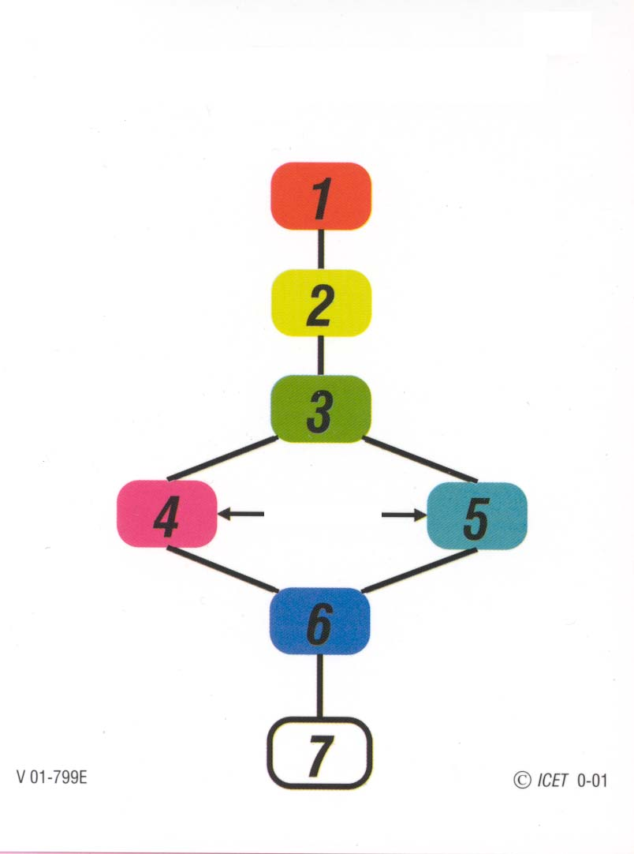
АЛГОРИТМ
работы спасателей при ДТП
Подход
Факторы риска
/стабилизация/
Обеспечение
доступа
Оказание медицинской
помощи
Одновременно
Обеспечение свободного пространства
Извлечение
Оценка и опыт

Факторы риска

Контроль источников опасности:
Сохранение безопасности рабочей среды:
- Опасность для спасателей;
- Опасность для пациента;
- Опасность для случайных свидетелей.
Возможные источники опасности:
- Дорожное движение;
- Утечка топлива;
- Не сработавшие подушки безопасности;
- Грузы;
- Неустойчивые объекты;
- Острые металлические детали и стекло;
- Опасность возникновения пожара;
- Воздействие окружающей среды;
- Толпа.
Попытайтесь устранить эти источники опасности до начала спасательной операции.

Всегда надевайте защитную одежду, включая каску, перчатки, одежду спасателей, защитные очки и ботинки.

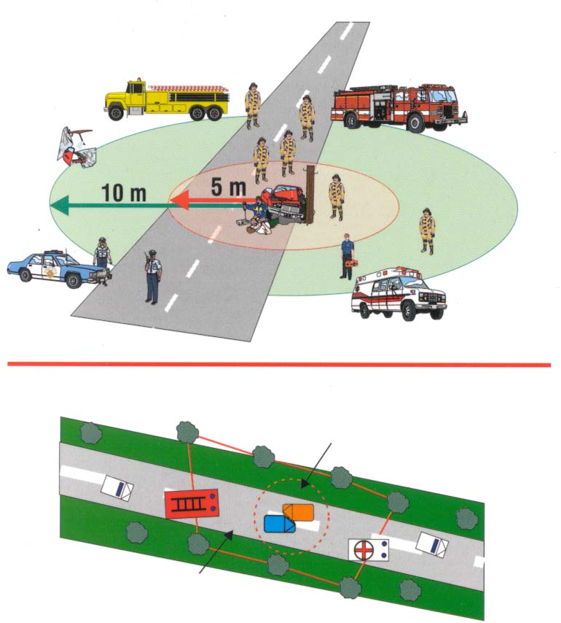
Схема рабочих зон при ДТП

5-ти метровая зона (без ограждения)

10-ти метровая зона (с ограждениями)

Стабилизация транспортного средства

Стабилизация:

Стабилизация для обеспечения безопасной рабочей среды, как для спасателей, так и для пострадавших.

Стабилизация ведется по трем основным направлениям:

1. Укрепление неустойчивых транспортных средств или объектов, вызывающих опасность на начальных стадиях спасательной операции (например, дерево на грани падения из-за столкновения).

2. Укрепление транспортного средства с заблокированными людьми. Для предотвращения получения дополнительных травм пострадавшими из-за ненужных перемещений автомобиля во время проведения спасательной операции. Транспортное средство должно быть полностью стабилизировано.

3. Стабилизация груза во время и после подъема с использованием гидравлических и механических домкратов и подъемных подушек.

Использование средств стабилизации.

Всегда используйте средства для стабилизации таким образом, чтобы они не мешали обеспечению доступа или освобождению и извлечению пострадавшего. Как только план операции сформулирован, в соответствии с ним установите блоки.

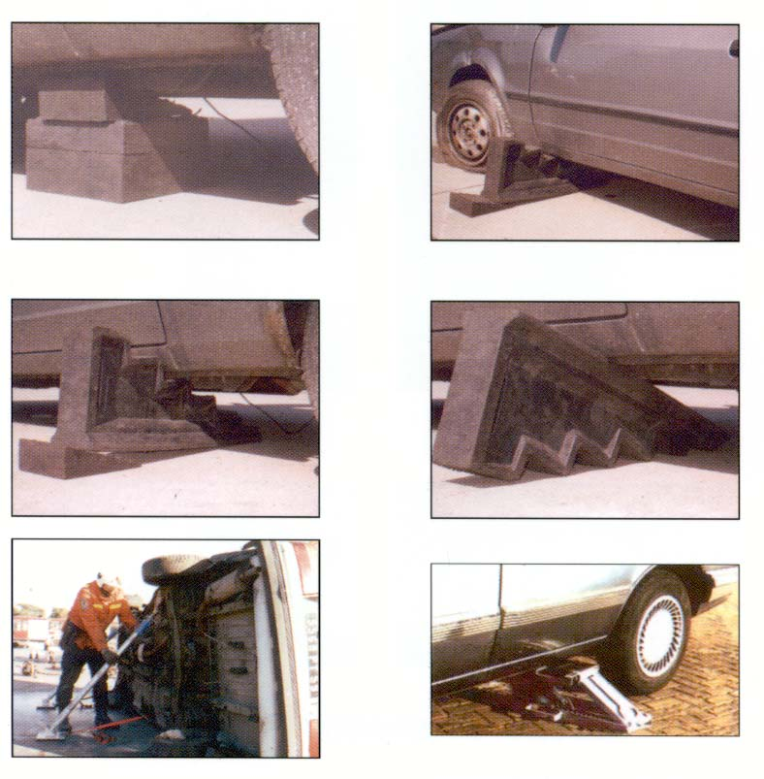

Факторы риска и стабилизация

Примеры укрепления автомобиля:


Обеспечение доступа

После устранения источников опасности и проведения стабилизации необходимо обеспечить доступ к пострадавшему. Очень важно, чтобы во время деблокирования пострадавший получил медицинскую помощь как можно быстрее.
Постарайтесь обеспечить доступ к пострадавшему
самым легким и простым способом.
Например: Откройте двери, к которым легко добраться, передние, задние и боковые окна.

Чтобы сэкономить время, распределите рабочие задания.

Пострадавшие

Спасатели

Бригада медиков

Обеспечение пространства
Для физического освобождения пострадавшего существует два варианта с учетом времени:
НЕМЕДЛЕННОЕ ОСВОБОЖДЕНИЕ.

- Если существует опасность для команды спасателей или пациента (напр. пожар, затопление, наличие опасных материалов и т. д.)

- Состояние пациента ухудшается и его жизни угрожает опасность.

- Если пострадавший с плохим прогнозом на выживание ограничивает доступ к пострадавшему, которого можно спасти, он может быть извлечен немедленно (решение принимает бригада скорой помощи).

НЕМЕДЛЕННОЕ ИЗВЛЕЧЕНИЕ ЯВЛЯЕТСЯ ПОСЛЕДНИМ СРЕДСТВОМ СПАСЕНИЯ И ТРЕБУЕТ ТЩАТЕЛЬНОГО РАССМОТРЕНИЯ!!!

Решение всегда принимается медицинской бригадой или врачом-травматологом, прибывшим на место происшествия.
Но если существует опасность для команд спасателей и скорой помощи или пострадавших, тогда решение может быть принято любой из команд.
КОНТРОЛИРУЕМОЕ ОСВОБОЖДЕНИЕ.

Стабилизируйте пострадавшего, наложите шины, защитите пострадавшего как можно быстрее. Все это должно уменьшить опасность получения дополнительных травм во время извлечения пострадавшего.

В определенных ситуациях контролируемое освобождение является более полезным для пострадавшего и ему отдается предпочтение перед быстрым освобождением из-за усугубления полученных травм.

Например, синдрома длительного раздавливания или массивного внутреннего кровотечения.

ПРИ НЕМЕДЛЕННОМ ОСВОБОЖДЕНИИ ДУМАЙТЕ ОБ ОБЕСПЕЧЕНИИ СВОБОДНОГО:

- ПРОСТРАНСТВА для оценки состояния пострадавших
- ПРОСТРАНСТВА для стабилизации пострадавшего.
- ПРОСТРАНСТВА для оказания неотложной помощи при травмах
- ПРОСТРАНСТВА для иммобилизации пациента без лишних движений.

ПРОСТРАНСТВО – ЭТО ГАРАНТИЯ НЕ НАНЕСТИ ДОПОЛНИТЕЛЬНЫЕ ТРАВМЫ ПОСТРАДАВШЕМУ
Удаляйте транспортное средство вокруг пострадавшего, а не извлекайте пострадавшего из транспортного средства!

Обеспечение пространства
Стратегия резки

Для создания свободного пространства с целью обеспечения доступа и в конечном итоге освобождения пострадавшего можно использовать различные способы.

Всегда помните:

Удаляйте автомобиль вокруг пострадавшего, а не извлекайте пострадавшего из него!

Самым быстрым способом создания свободного пространства вокруг пострадавшего для оказания помощи при травмах является откидывания крыши или ее полное снятие.

После этого можно снять двери и освободить ноги пострадавшего, откинув боковую стенку пространства для ног или приборную панель.

Пока спасательная команда расчищает пространство вокруг пострадавшего, медицинская бригада оказывает помощь и иммобилизует пострадавшего перед извлечением.

После завершения обеих стадий пострадавший может быть извлечен, его состояние стабилизировано на месте в случае необходимости и отправлен в больницу.

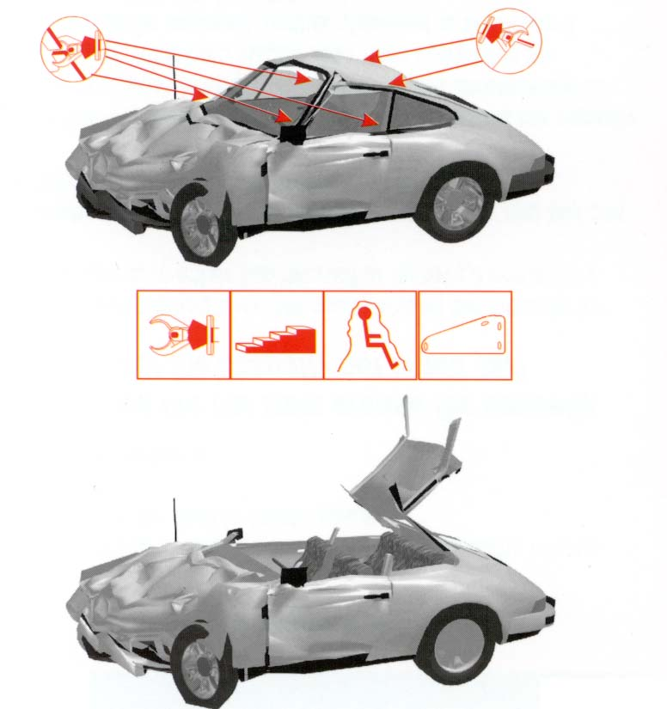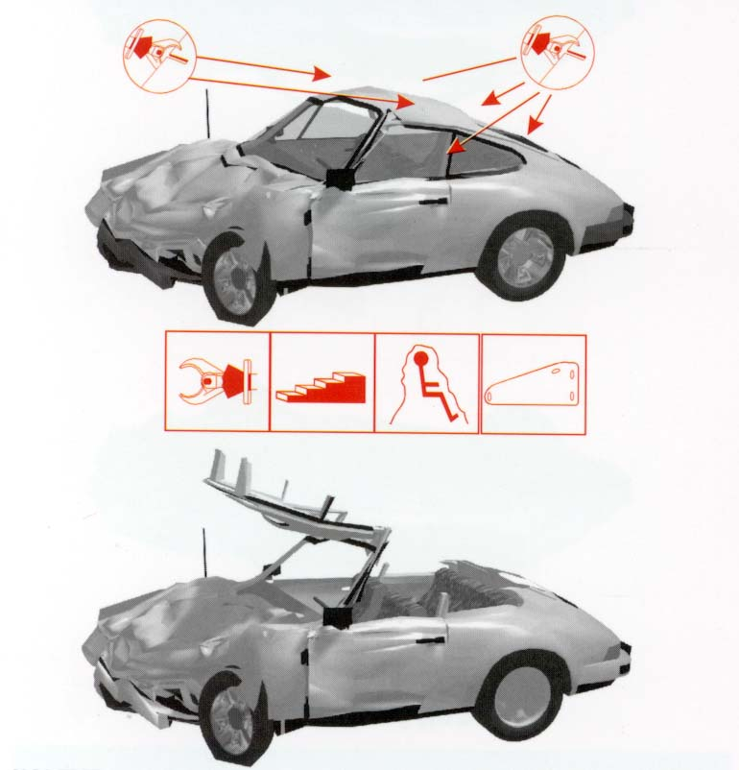
Откидывание крыши назад
Откидывание крыши вперед

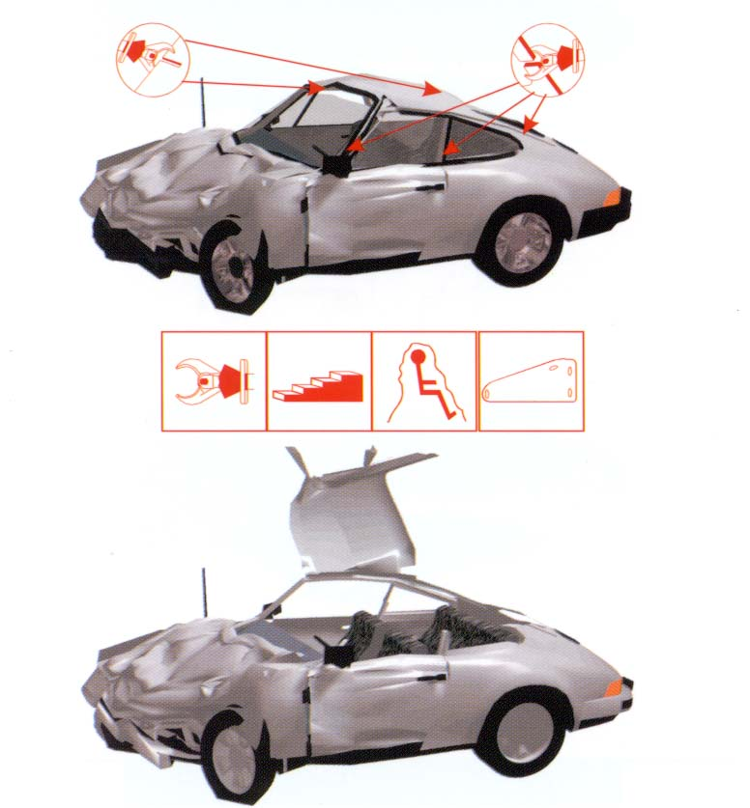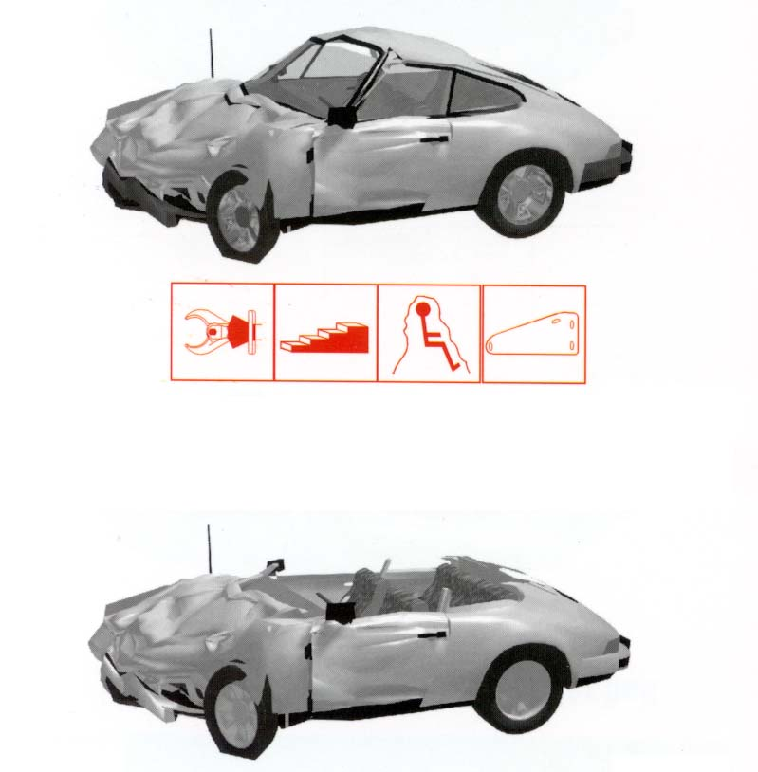
Откидывание крыши набок
Полное снятие крыши

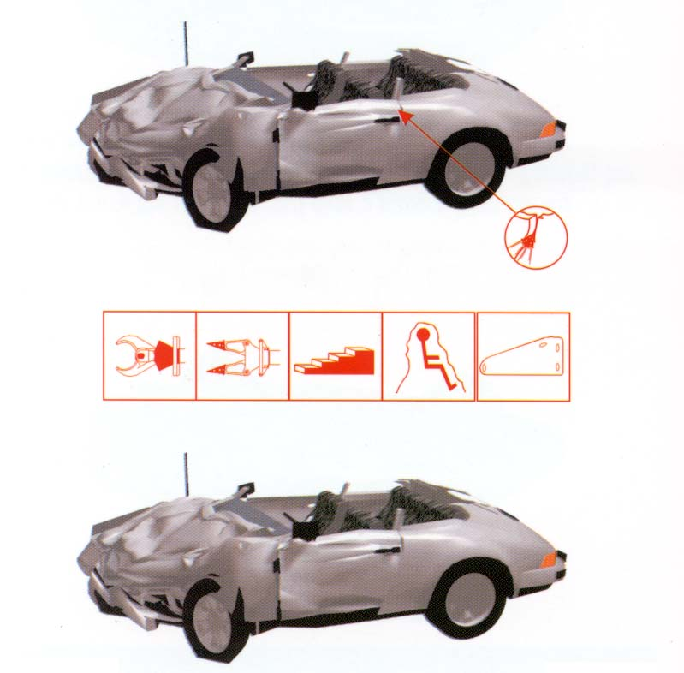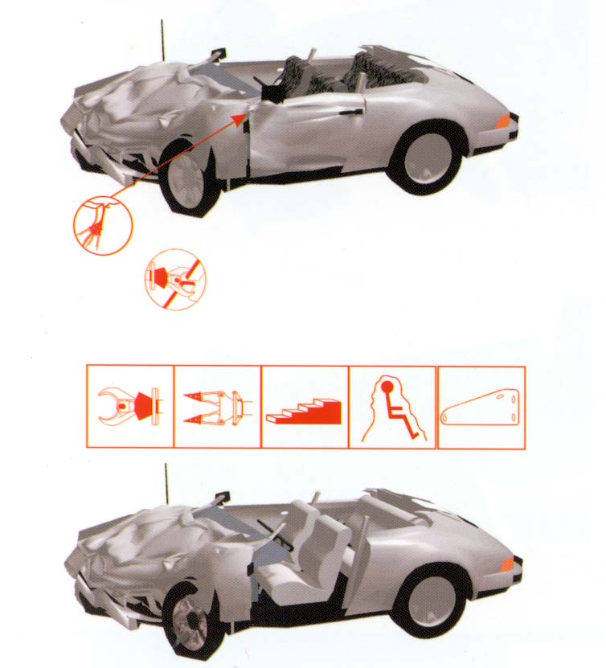
Снятие двери со стороны петли
Открывание двери со стороны замка

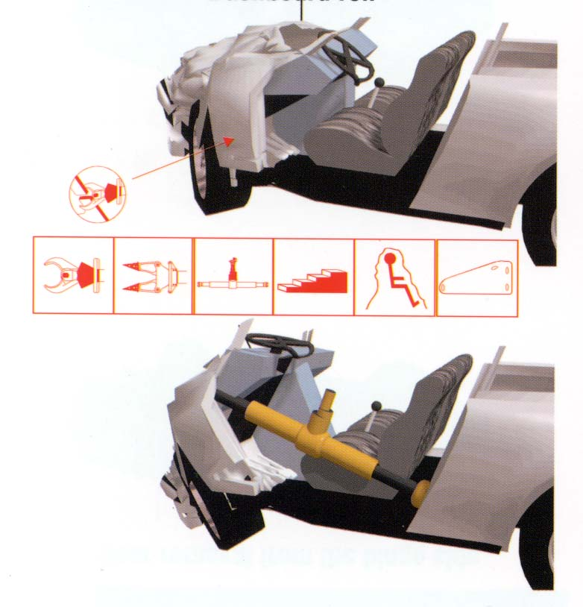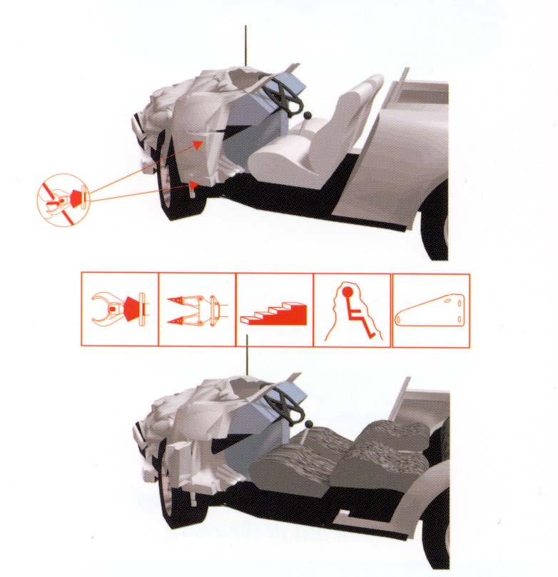
Откидывание приборной панели
Откидывание боковой стенки
пространства для ног

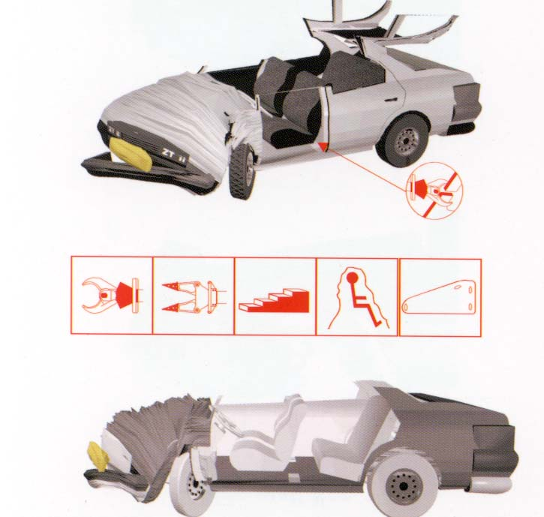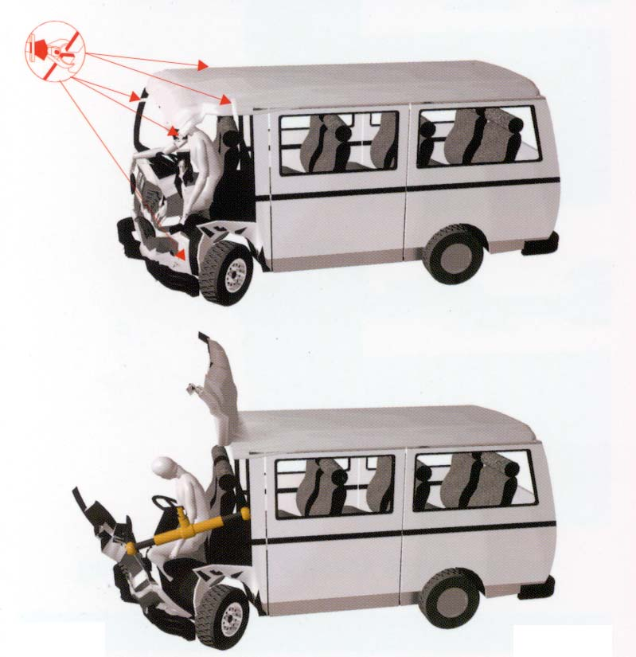
Снятие частей кузова
четырех дверного седана
Стратегия резки мини автобуса

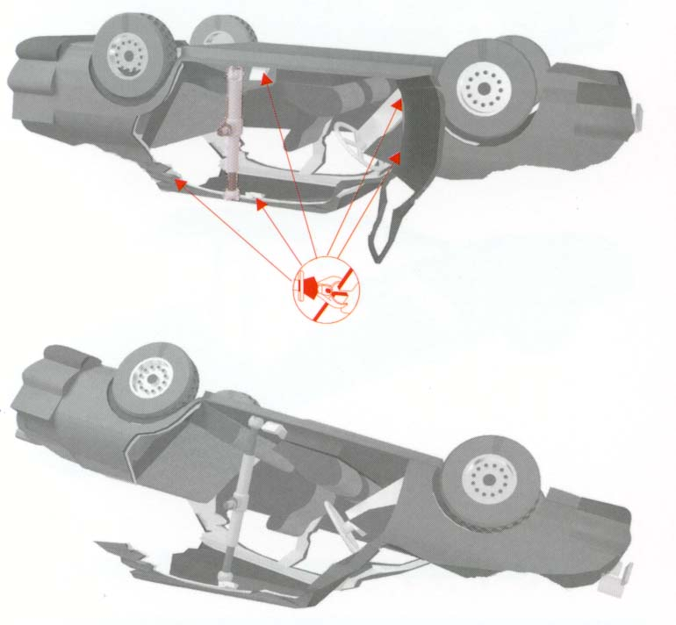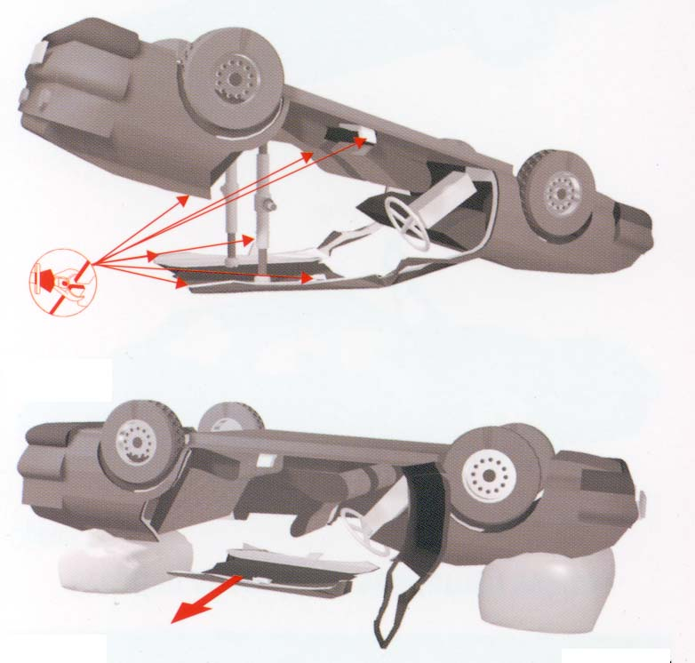
Создание свободного пространства в перевернутом на крышу автомобиле

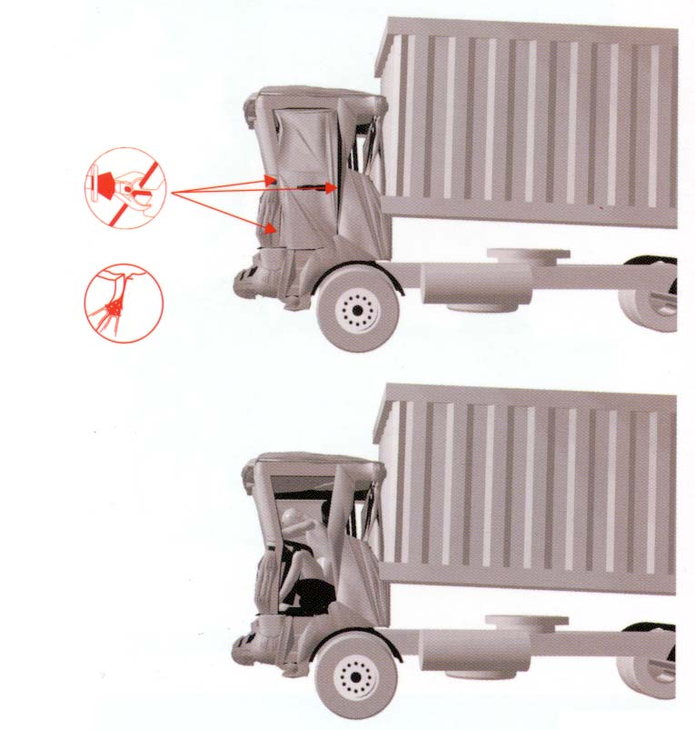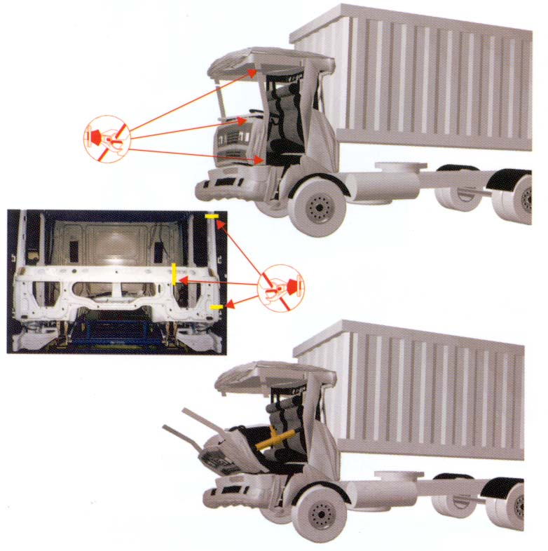
Снятие двери
тяжелого грузового автомобиля
Откидывание вперед приборной панели
тяжелого грузового автомобиля

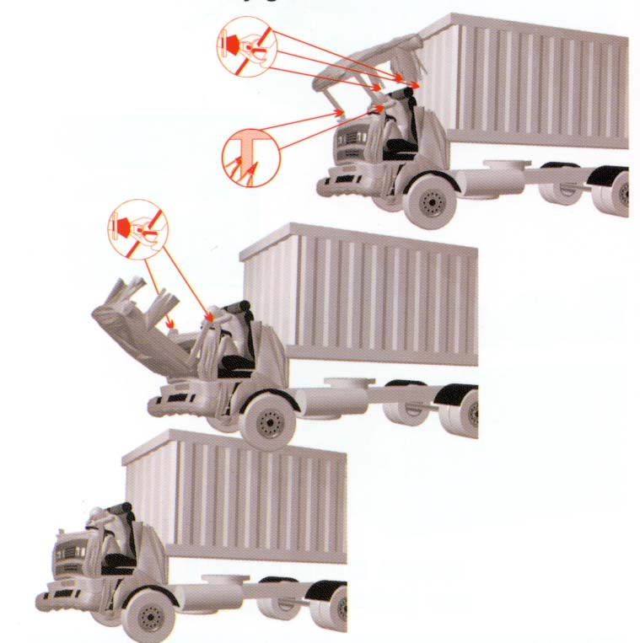
Снятие крыши
тяжелого грузового автомобиля

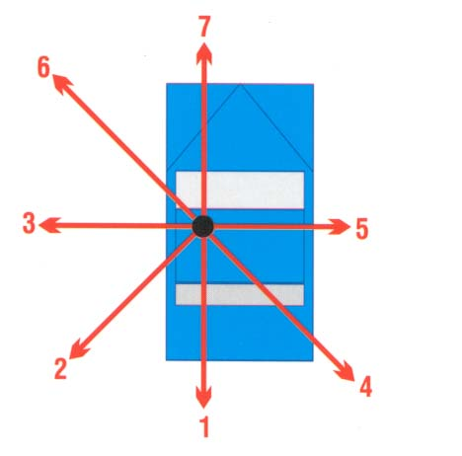
Извлечение пострадавшего
Направление извлечения:
Имеется несколько вариантов извлечения пострадавшего из обломков в плане направления. Двумя основными факторами, определяющими направление извлечения пострадавшего, являются повреждения транспортного средства и травмы, полученные пострадавшим. Решение о способе и направлении извлечения пострадавшего принимается совместно медицинской и спасательной командами.
Меньшая цифра означает
наиболее легкий и предпочтительный путь извлечения пострадавшего

Легковой автомобиль

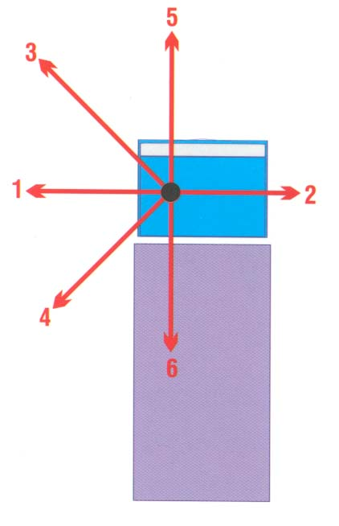
Тяжелые грузовые автомобили
Большинство пострадавших может быть извлечено из тяжелых грузовых автомобилей в боковом направлении (1 и 2). Можно также использовать другие направления извлечения. Но использованию направлений 4 и 6 может препятствовать груз.

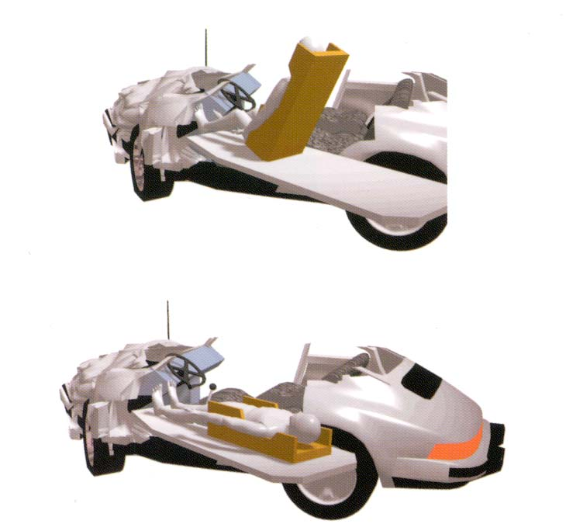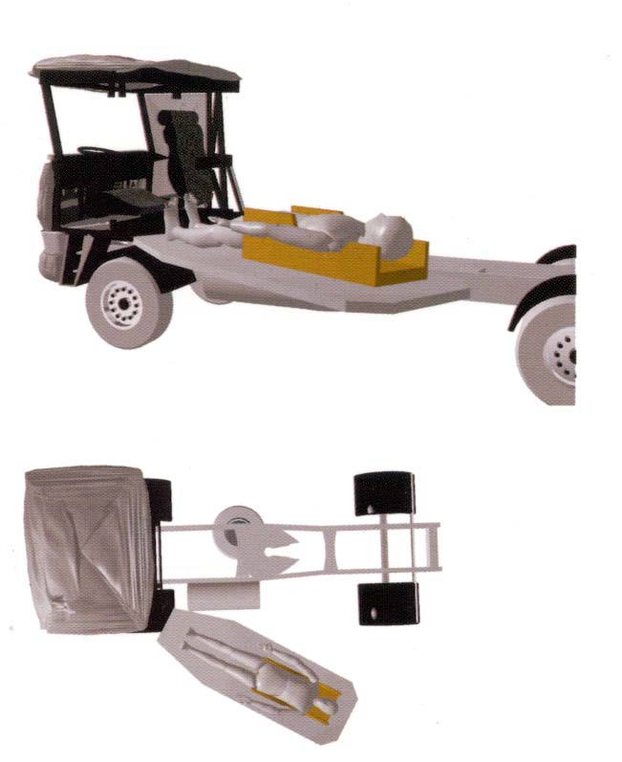
из легкового автомобиля
в ¾ (третьей четверти)
из тяжелого грузового
автомобиля в ¾ (третьей четверти)
Извлечение пострадавшего

ТРЕТИЙ УЧЕБНЫЙ ВОПРОС: «Порядок действий должностных лиц ГО и РСЧС, спасательных служб, НАСФ при ликвидации ДТП»

При получении информации о ДТП:
- выявить его характер и число пострадавших;
- немедленно вызвать бригаду скорой медицинской помощи.
По прибытии на место происшествия:
- оценить обстановку: определить масштаб ДТП и число пострадавших, вероятность падения автомобиля с обрыва, взрыва и возгорания автотранспорта и др.;
- принять меры по прекращению воздействия на пострадавших травмирующего агента и предотвращению отягчающих факторов;
- при необходимости — вызвать дополнительные силы и средства (бригады ДПС ГИБДД МВД России, МЧС России, службы скорой медицинской помощи и службы медицины катастроф).
До прибытия бригады скорой медицинской помощи:
- выявить наиболее тяжело пострадавших с угрожающими жизни состояниями (асфиксия, отсутствие сознания, остановка дыхания и сердечной деятельности, массивное кровотечение);
- при отсутствии угрозы возгорания автомобиля, взрыва, падения его с обрыва оказать возможную помощь в салоне (кабине);
- извлечь пострадавших из поврежденного автомобиля с соблюдением всех мер предосторожности и использованием соответствующих способов и приемов;
- незамедлительно оказать пострадавшим первую медицинскую помощь (восстановить проходимость дыхательных путей, провести искусственную вентиляцию легких, закрытый массаж сердца, остановку кровотечения и др.).
- приступая к оказанию первой медицинской помощи надеть резиновые (смотровые) перчатки;
- разместить пострадавших в безопасном месте, на защитной пленке «серебро-золото»;
- ослабить стягивающие части одежды, внимательно осмотреть пострадавших с целью выявления повреждений;
- для предотвращения переохлаждения или перегрева пострадавшего укутать его в защитную пленку. В холодную погоду серебристой стороной к телу, в жаркую — наоборот;
- после проведения первой медицинской помощи помощи оказать психологическую поддержку всем участникам ДТП, подготовить пострадавших к эвакуации в больничное учреждение санитарным транспортом; при невозможности эвакуации санитарным транспортом — эвакуировать своим транспортом или отправить в сопровождении в ближайшее больничное учреждение попутным транспортом.
По прибытии бригады скорой медицинской помощи:
- создать условия для ее полноценной работы — организовать извлечение пострадавших из автомобиля, обеспечить, укрытие, необходимый дополнительный транспорт и др.
Методы психологического воздействия
- Представьтесь пострадавшему, объясните ему, что происходит.
- Оградите пострадавшего от «зевак»!
- Поддерживайте постоянный контакт с пострадавшим: словесный, зрительный, тактильный.
- Говорите с пострадавшим и активно слушайте его. Побуждайте к выражению чувств и мыслей. Не перебивайте, не осуждайте, не критикуйте!
- Обращайтесь с пострадавшим, находящимся в состоянии угнетенного сознания или агрессивного возбуждения, корректно и доброжелательно. Информируйте,конкретизируйте,разъясняйте!
- Подбадривайте пострадавшего, например: «Вы хорошо держитесь, молодец!»
- Обращайте внимание на родственников пострадавшего, давайте им конкретные, несложные поручения.
- Проследите, чтобы рядом с пострадавшим все время находился ваш помощник.
- Учитывайте индивидуальные особенности пострадавшего: возраст, пол, уровень культуры, статус, профессию, вероисповедание и др.
- Работайте на уровне пострадавшего (перед лежащим присядьте).
- Создайте, по возможности, комфортные условия, обеспечьте чувство опоры, ориентацию в пространстве и во времени.
- Прикосновения должны быть легкими, аккуратными, бережными. Держите пострадавшего за неповрежденные руку или плечо.

Оценка и опыт

Обсудите проведенную спасательную операцию

со всеми участвовавшими в ней спасателями.

Сделайте это как можно быстрее после проведения операции.

Обсудите:
    - Процедуры оценки происшествия
    - Взаимопонимание
    - Что прошло хорошо?
    - Что можно сделать лучше?
    - Кто одобряет улучшения?

ПРИНЦИПЫ ПОСТРОЕНИЯ ПРОГРАММНОТЕХНИЧЕСКОГО КОМПЛЕКСА ПО МОДЕЛИРОВАНИЮ ТИПОВЫХ ДТП
В целях реализации мероприятий Федеральной целевой программы «Повышение безопасности дорожного движения в 2006 - 2015 годах», для разработки информационного обеспечения мероприятий, направленных на развитие системы спасения пострадавших в ДТП, в составе ФГУ ВНИИ ГОЧС (ФЦ) МЧС России приказом МЧС России от 04.09.07 г. № 474 создан Центр по мониторингу ликвидации последствий ДТП (далее - Центр).
На Центр возложено выполнение задач по оказанию консультационных и информационных услуг для методической и информационной поддержки организации ликвидации последствий ДТП, основными из которых являются:
- анализ состояния проблемы спасения пострадавших в ДТП в РФ и за рубежом;
- проведение системных исследований в области совершенствования технологий ликвидации последствий ДТП;
- выработка научно-обоснованных предложений по участию пожарно-спасательных подразделений в ликвидации последствий ДТП;
- участие в информационном обмене между заинтересованными федеральными органами исполнительной власти по вопросам ликвидации последствий ДТП;
- оказание консультационных и информационных услуг населению по проблемам безопасности дорожного движения с использованием современных информационных технологий.
В соответствии с Организационно-финансовым планом МЧС России реализации ФЦП «Повышение безопасности дорожного движения в 2006-2015 годах» БДД сотрудниками Центра создан Программно-технический комплекс моделирования ДТП и учета реагирования пожарно-спасательных подразделений на ДТП (далее - Программно-технический комплекс). В соответствии с распоряжением МЧС России от 12.04.10 г. № 129 Программно-технический комплекс был введен в опытную эксплуатацию в АИУС РСЧС с целью его апробации и выработки обоснованных предложений по дальнейшему использованию для нужд МЧС России.
Целями разработки Программно-технического комплекса являются автоматизация ведения статистического учета реагирования пожарно-спасательных подразделений на ДТП, создание единого банка данных об объектах инфраструктуры вдоль автомобильных дорог и информационное обеспечение заинтересованных пользователей о функционировании системы спасения пострадавших в ДТП.
Анализ результатов опытной эксплуатации «Программно-технического комплекса моделирования ДТП и учета реагирования пожарно-спасательных подразделений на ДТП» позволяет сделать следующие выводы:
В Программном комплексе в единую систему объединены многофункциональные элементы, создающие единое информационное пространство в области совершенствования системы спасения пострадавших в ДТП, что позволяет предоставлять доступ заинтересованным лицам и органам управления МЧС России к таким ресурсам, как информационно-аналитический, нормативный правовой, методический, образовательный, научновнедренческий и др.
Отчетные материалы, представленные территориальными органами МЧС России, свидетельствуют о высокой заинтересованности специалистов главных управлений в поддержании функционирования и развитии настоящего информационно-телекоммуникационного продукта. Комплекс является наиболее удобным инструментом аккумулирования, хранения, обработки, передачи и получения необходимых сведений - от статистической информации до обучающих и тестирующих программ и материалов.
Анализ имеющихся в системе МЧС России информационно-телекоммуникационных технологий, включая ресурсы НЦУКСа, образовательных и научных учреждений, показал, что в настоящее время в системе МЧС России альтернативы настоящему Программному комплексу нет.
Учитывая, что активность участия МЧС России в области обеспечения безопасности на автомобильных дорогах в последние годы значительно повысилась, но требуется осуществить непрерывный мониторинг и анализ проводимых мероприятий, актуальным становится принятие в промышленную эксплуатацию Программно-технического комплекса установленным порядком.
В настоящее время Программно-технический комплекс состоит из пяти основных модулей.
Первый - автоматизированная база данных о реагировании пожарно-спасательных подразделений на дорожно-транспортные происшествия (АБД ДТП), предназначенная для сбора и обработки статистической информации о реагировании пожарно-спасательных подразделений на ДТП. Опытная эксплуатация АБД ДТП в 2009 г. показала эффективность функционирования данного программного продукта, позволяющего в режиме реального времени получать и обрабатывать информацию с последующей выработкой научно-обоснованных предложений по совершенствованию системы спасения пострадавших в ДТП.
Второй - программный комплекс с использованием компьютерных моделей типовых сценариев ДТП при перевозках опасных грузов, предназначенный для компьютерного моделирования типовых сценариев, обучения и проверки знаний водителей и специалистов служб, участвующих в ликвидации последствий ДТП. Данный модуль, при его развитии в рамках опытно-конструкторских работ, позволит отрабатывать вопросы наименее опасных действий при ДТП, связанных с транспортировкой опасных грузов, теоретической тренировкой водителей и специалистов посредством применения информационно-телекоммуникационных технологий.
Третий - информационно-образовательный портал по современным методам, формам и приемам спасения пострадавших в ДТП, предназначенный для специалистов, участвующих в ликвидации последствий ДТП, а также для широкого круга общественности и заинтересованных пользователей, содержащий статистическую, аналитическую, периодическую и обучающую информацию, медиа-файлы, правовые документы и пр. В данном случае в составе Программно-технического комплекса предлагается использовать периодически обновляемую локальную версию портала, размещенного в сети Internet.
Четвертый - электронная библиотека работ, выполненных МЧС России в рамках ФЦП «Повышение безопасности дорожного движения в 2010-2015 годах», предназначенная для органов управления и научных сотрудников МЧС России и других заинтересованных федеральных органов исполнительной власти и организаций, занимающихся проблемами БДД. Наличие такого модуля позволит в режиме реального времени ознакомиться с имеющимися (по состоянию на 1 января текущего года) работами, их аннотациями и презентационными материалами и, в случае необходимости, получить материалы установленным порядком.
Пятый - банк данных объектов инфраструктуры, связанных с оказанием помощи лицам, пострадавшим в ДТП, вдоль автомобильных дорог федерального и регионального значения (далее - банк данных).
Являясь последней разработкой Центра, банк данных, наряду с АБД ДТП, должен обеспечить наибольшую пользовательскую активность подразделений МЧС России и других заинтересованных федеральных органов исполнительной власти. В ходе выполнения научно-исследовательских работ Центр планирует внести в банк данных информацию следующего характера: названия, характеристики, точные места расположения подразделений МЧС и МВД России, Минздравсоцразвития и Минтранса России, обеспечивающих прикрытие федеральных и региональных автомобильных дорог. В банке данных также отражены технические возможности, качественный и количественный состав указанных подразделений, контактная информация, зоны обслуживания (участки прикрытия).
Используя информацию, получить которую можно с любого персонального компьютера, имеющего доступ к АИУС РСЧС, специалист того или иного федерального органа исполнительной власти сможет в кратчайшие сроки составить объективную картину имеющейся инфраструктуры на конкретном участке любой автомобильной дороги РФ, что в свете недавних катастроф на автомобильных и железнодорожных путях сообщения является актуальным.
На базе Центра постоянно проводятся совместные совещания руководства МЧС России и МВД России, круглые столы научного сообщества, расширенные семинары и совещания с представителями территориальных органов МЧС России по выработке единой политики обеспечения безопасности граждан на автомобильном транспорте. Центр принимает участие в контроле и оказании методической помощи главным управлениям МЧС России по субъектам РФ по вопросам организации реагирования пожарно-спасательных подразделений на ДТП, проведения тактико-специальных учений. В целях оценки эффективности работы указанных подразделений при ликвидации последствий ДТП, научного анализа вопросов взаимодействия с 2008 г. по настоящее время ежеквартально разрабатывается информационный бюллетень о реагировании пожарно-спасательных подразделений на ДТП в субъектах РФ.
Специалистами Центра разработан проект единого атласа прикрытия федеральных автомобильных дорог двух субъектов Южного федерального округа экстренными службами, участвующими в ликвидации последствий ДТП.
Методические документы, утвержденные руководством МЧС России:
- методические рекомендации по программно-целевому планированию мероприятий ведомственной целевой программы «Развитие авиации и авиационно-спасательных технологий МЧС России по обеспечению комплексной безопасности на федеральных автомобильных трассах»;
- регламент представления территориальными органами МЧС России информации о реагировании пожарноспасательными подразделениями на ДТП;
- методические рекомендации по организации действий подразделений пожарной охраны и аварийно-спасательных формирований (АСФ) при ликвидации последствий ДТП;
- методические рекомендации по разработке планов прикрытия автомобильных дорог субъекта РФ;
- методические рекомендации по организации и проведению тактико-специальных учений по реагированию пожарно-спасательных подразделений на ДТП.
Ежегодно подготавливаются материалы в Государственный доклад о состоянии безопасности дорожного движения в РФ в части, касающейся МЧС России.
Деятельность территориальных органов МЧС России по вопросу организации реагирования пожарно-спасательных подразделений на ДТП
Готовность пожарных подразделений и АСФ к действиям по ликвидации последствий ДТП обеспечивается комплексом мероприятий организационного, методического, технического и другого характера, реализуемым территориальными органами МЧС России и направленным на повышение эффективности проведения аварийно-спасательных и других неотложных работ (АСДНР) при ликвидации последствий ДТП.
Деятельность территориальных органов МЧС России по организации реагирования пожарно-спасательных подразделений на ДТП осуществляется по следующим направлениям:
- организация взаимодействия территориальных органов МЧС России с органами управления и силами, участвующими в ликвидации последствий ДТП в субъекте РФ;
- разработка Плана прикрытия автомобильных дорог субъекта РФ;
- участие в реализации региональных целевых программ в области повышения безопасности дорожного движения в части, касающейся деятельности МЧС России;
- рассмотрение вопросов совершенствования системы спасения пострадавших в ДТП на коллегиях главных управлений МЧС России, эффективность реализации принятых решений;
- работа по оснащению подразделений пожарной охраны и АСФ аварийно-спасательным инструментом и оборудованием за счет средств федерального бюджета, бюджета субъектов РФ, других источников финансирования;
- работа по организации деятельности по подготовке и аттестации подразделений пожарной охраны и АСФ на право ведения АСДНР;
- организация выполнения требований «Регламента представления территориальными органами МЧС России информации о реагировании пожарно-спаса- тельных подразделений на ДТП» в территориальном органе МЧС России;
- участие территориальных органов МЧС России в образовательном процессе подготовки водителей и специалистов (наличие регламентирующих документов, методической литературы, организация «Уголков спасателя» в автошколах и автогородках);
- организация деятельности по подготовке и аттестации подразделений пожарной охраны и АСФ на право ведения АСДНР;
- организация повседневной готовности пожарных подразделений и АСФ к действиям по ликвидации последствий ДТП;
- проведение тактико-специальных учений по ликвидации последствий ДТП на федеральном, региональном и муниципальном уровнях с привлечением сил и средств, участвующих в ликвидации последствий ДТП;
- проведение соревнований по выполнению аварийно-спасательных работ при ликвидации последствий ДТП.
Организация взаимодействия и взаимооповещения экстренных служб в субъектах РФ является важным фактором повышения оперативности реагирования на ДТП.
С этой целью на региональном и муниципальном уровнях заключаются соответствующие трехсторонние (МЧС России, Минздравсоцразвития, ГИБДД) соглашения и издаются совместные приказы. По состоянию на 1.01.11 г., такие соглашения и приказы подписаны в 61 субъекте РФ, что составляет 74 %.
План прикрытия автомобильных дорог субъекта РФ
На основании Положения, а также «Методических рекомендаций по разработке планов прикрытия автомобильных дорог субъекта РФ», утвержденных заместителем министра по чрезвычайным ситуациям А.П. Чуприяном, территориальные органы МЧС России разрабатывают План прикрытия автомобильных дорог субъекта РФ (далее - План).
План включает в себя: карту субъекта РФ с нанесенными на ней условными обозначениями федеральных трасс, других автомобильных дорог в границах муниципальных образований, аварийно-опасных участков всех автодорог субъекта, дислокации подразделений, участвующих в ликвидации последствий ДТП, районов(подрайонов) выезда(зон обслуживания); другую необходимую справочную информацию; пояснительную записку к Плану, содержащую следующие разделы:
1. Общие сведения.
В разделе приводятся цели и задачи планируем работы. Определяется комплекс первоочередных мер приятий по ликвидации последствий ДТП.
2. Состав сил и средств, привлекаемых для ликвидации последствий ДТП.
В разделе определяется состав привлекаемых сил средств для ликвидации последствий ДТП.
3. Организация реагирования при получении сигнал о ДТП.
В разделе определяются:
- система донесений, оповещения, связи и взаимного обмена информацией подразделений взаимодействующих экстренных служб, участвующих в ликвидации последствий ДТП;
- порядок действий при получении дежурно-диспетчерской службой сообщения о дорожно-транспортном происшествии;
- порядок реагирования дежурной смены пожарной охраны и АСФ при получении сигнала о ДТП;
- этапы проведения АСДНР при ликвидации последствий ДТП.
Первый экземпляр Плана хранится в ЦУС (ЦУКС) главного управления по субъекту РФ. Второй и последующие экземпляры направляются в органы управления подразделениями и силами, участвующими в ликвидации последствий ДТП.
Выписки из Плана направляются в пожарные подразделения, аварийно-спасательные формирования в части, их касающейся, хранятся в пунктах связи пожарных подразделений, АСФ.
Организация взаимодействия с органами управления и силами, участвующими в ликвидации последствий ДТП
Взаимодействие осуществляется на основании Положения о взаимодействии органов управления подразделениями и силами (далее - Положение), участвующими в ликвидации последствий ДТП на территории субъекта РФ. Оно разрабатывается территориальными органами МЧС России, согласовывается с органами управления и силами, участвующими в ликвидации последствий ДТП, утверждается губернатором (главой администрации) субъекта РФ.
В Положении должны быть представлены: порядок информационного обмена о случаях ДТП, координации действий сил, участвующих в ликвидации последствий ДТП, план совместной работы органов управления и сил по предупреждению и профилактике ДТП.
МЕТОДЫ ПОВЫШЕНИЯ ЭФФЕКТИВНОСТИ СИСТЕМЫ СПАСЕНИЯ ПОСТРАДАВШИХ В ДТП
Статистические данные по ЧС природного и техногенного характера показывают, что по числу погибших и раненых, размерам материального ущерба за год ДТП значительно превосходят все остальные аварии, катастрофы и стихийные бедствия.
При этом анализ медико-санитарных последствий ДТП свидетельствует о том, что большая часть (54 %) от общего количества погибших в ДТП (около 14-16 тыс. человек в год) умирает после ДТП до прибытия в лечебное учреждение. Примерно 90 % пострадавших из этого числа погибает из-за несвоевременного оказания догоспитальной медпомощи.
Одними из наиболее существенных причин запаздывания в сроках начала оказания догоспитальной медпомощи при ДТП являются значительная удаленность пунктов расположения АСФ и лечебно-профилактических учреждений (ЛПУ) от мест поражения людей на дорогах (особенно вне населенных пунктов), перегруженность автомобильных дорог, наличие разрушений, затоплений и других препятствий на маршрутах движения. Эти факторы затрудняют или делают невозможными доставку спасателей и медработников, эвакуацию пострадавших наземным транспортом. В этих условиях возникает необходимость в применении вертолетов, позволяющих своевременно доставить требуемые силы и средства и эвакуировать пострадавших в безопасные места или ЛПУ. Анализ результатов экспериментов по отработке спасательных технологий с использованием вертолетов свидетельствует о существенном сокращении времени прибытия спасателей и медработников с необходимым оборудованием к месту ДТП и уменьшении времени эвакуации пострадавших. Незначительные, по сравнению с другими авариями, катастрофами и стихийными бедствиями, средние масштабы последствий ДТП позволяют с использованием только одного вертолета с расчетом спасателей, медработников, оборудованием и инструментом оказать своевременную помощь пострадавшим.
За рубежом такие технологии используются более 30 лет. С применением их выполняют воздушное патрулирование дорог, поисковые работы, доставляют спасателей и медработников к местам ДТП, а пострадавших в ЛПУ и т. п. Например, в Германии функционирует 48 вертолетных станций с радиусом действия 50-70 км. Они обеспечивают экстренную медпомощь в течение 20 мин с момента поступления сигнала об аварии или катастрофе. В среднем для ликвидации последствий ДТП спасательные вертолеты совершают до 2500 вылетов в год.
В Норвегии также организована служба оказания скорой медпомощи воздушным транспортом. Эта услуга оказывается с помощью вертолета или самолета, на борту которого находится врач.
На всех базах спасательные команды круглосуточно находятся в готовности к вылету. На оказание скорой медпомощи при ДТП приходится 80 % всех вылетов (остальные 20 - серьезные заболевания, перевозки между госпиталями).
Широко распространены вертолетные операции на значительных расстояниях от места базирования, в ночных условиях. Ночью полеты осуществляются по приборам, а также с использованием техники ночного видения.
Практика показывает, что вертолетные технологии широко применяются в различных областях деятельности человека - при проведении воздушной разведки в интересах ГО, в строительстве, при поисковых работах, для предупреждения ДТП и т. п. По вопросам технологии и организации их использования в указанных областях существует отработанная нормативно-методическая база.
ПОРЯДОК ПРИМЕНЕНИЯ ВЕРТОЛЕТОВ
ПРИ СПАСЕНИИ ПОСТРАДАВШИХ В ДТП
Задачи при использовании вертолетов:
- мониторинг состояния дорожного движения, автомобильных дорог, дорожных сооружений, автомобильных развязок, железнодорожных переездов и т. п.;
- проведение панорамной и объектовой кино-, фото-, видеосъемки автомобильных дорог в целях совершенствования автодорожной сети (для обеспечения БДД);
- планово-предупредительный контроль соблюдения ПДД, предупреждение аварийности на автомобильных дорогах, в местах железнодорожных переездов, контроль передвижения ТС, перевозящих опасные грузы, осуществляющих перевозку детей и т. п.;
- поиск очагов возгорания, загрязнения РВ, заражения АХОВ и ВС и др. на автомобильных дорогах, определение их размеров;
- ведение воздушной инженерной, радиационной, химической, экологической, метеорологической, пожарной и других видов разведки в интересах ликвидации последствий ДТП;
-установление места, характера и масштаба ДТП, количества пострадавших;
- экстренная доставка спасателей и медработников с необходимым оборудованием и инструментом к месту ДТП;
- эвакуация пострадавших в безопасные места или ЛПУ;
- обеспечение управления силами и средствами РСЧС в ходе ликвидации последствий ДТП с тяжелыми последствиями;
- ретрансляция связи между наземными пунктами управления и силами РСЧС.
Основные требования к вертолетам:
- выполнять задачи в любое время суток, в любых (в том числе сложных) метеоусловиях;
- быть оснащен системами навигации и посадки, радиопеленгационной и другой поисковой радиотехнической аппаратурой;
- иметь оборудование радиосвязи, обеспечивающее устойчивую связь с подразделениями министерств и ведомств, во взаимодействии с которыми решаются задачи предупреждения и ликвидации последствий ДТП;
- позволять доставлять спасателей и медработников с необходимым оборудованием и инструментом к месту ДТП;
- позволять проводить эвакуацию пострадавших в безопасные места или лечебные учреждения;
- позволять проводить мероприятия догоспитальной медпомощи в ходе эвакуации пострадавших в ЛПУ;
- позволять доставлять спасателей, необходимый груз посадочным и парашютным способами, а также с использованием спусковых устройств (СУР);
- быть оборудован специальными средствами спасения людей без посадки, внешними подвесками для подъема и транспортировки грузов;
- функционирование специальных средств не должно накладывать ограничений на возможности летно-технической эксплуатации вертолета.
Экипаж вертолета должен иметь допуск к полетам над городом, допущен к полетам по уровню командира (командир должен иметь квалификацию не ниже первого класса), обучен приемам поиска и спасения пострадавших, в т. ч. оказания первой помощи.

ТЕХНОЛОГИЯ ПРИМЕНЕНИЯ ВЕРТОЛЕТОВ
Применение вертолетов предусматривает выполнение следующих этапов:
I - принятие информации о ДТП, получение разрешения на применение вертолета;
II - подготовка к вылету, получение разрешения на вылет, осуществление запроса на взлет;
III - полет к месту ДТП, визуальная оценка его масштаба;
IV - выбор места посадки, посадка, высадка или десантирование спасателей;
V - оказание помощи пострадавшим, определение требуемого ЛПУ, эвакуация пострадавших;
VI - полет в ЛПУ, посадка и выгрузка пострадавших;
VII - возвращение на место базирования (вертодром, вертолетную площадку).
При применении вертолетов в условиях мегаполиса необходимо учитывать:
- наличие воздушных коммуникаций, линий электро- и информационных передач;
- наличие запретных для пролета зон;
- наличие высотных зданий и создаваемых ими «колодцев»;
- интенсивность транспортных потоков;
- наличие подготовленных посадочных площадок, возможность посадки на необорудованных местах вблизи автомобильных дорог, ЛПУ;
- возможность осуществления десантирования парашютным способом, а также с использованием СУР. Состав комплекта медоборудования должен обеспечивать оказание первой помощи и первой врачебной помощи пострадавшим, в т. ч. проводить противошоковые мероприятия и мероприятия, направленные на поддержание жизнедеятельности пострадавших на месте ДТП и в полете.
Примерный состав медоборудования:
- средства транспортировки пострадавших (носилки, лямки и т. п.);
-средства для проведения реанимационных мероприятий (наркозный аппарат, прибор искусственной вентиляции легких, аппарат для искусственного дыхания, дефибриллятор, трансфузионный аппарат и т. п.);
- электрокардиограф;
- медицинские укладки, в т. ч. комплект десантный врачебный;
- иммобилизирующие и другие средства.
Состав комплекта аварийно-спасательного оборудования и инструментов должен обеспечивать деблокирование пострадавших из салона и кузова автомобиля для оказания первой медпомощи.
Примерный состав аварийно-спасательного оборудования и инструментов:
- аварийно-спасательный инструмент (гидравлический, электрический, механический, пневматический и др.) для резки, отгиба, отжима, вталкивания частей и деталей салона и кузова автомобиля;
- оборудование для ограждения и освещения места проведения АСР;
- звуковещательное оборудование;
- средства стабилизации аварийных автомобилей;
- СИЗ органов дыхания и кожи (респираторы, изолирующие и фильтрующие противогазы, защитные костюмы, плащи и т. п.);
- средства пожаротушения;
- медицинское оборудование;
- звуковещательное оборудование;
- лебедки;
- устройства для перевозки грузов на внешней подвеске и другие средства.
Организационно-технические мероприятия, обеспечивающие рациональное применение вертолетов:
- определение перечня задач, которые могут быть решены с применением вертолета;
- получение разрешения на использование воздушного пространства региона от администрации региона, ФСБ и МВД России, ВВС, Зонального центра Единой системы управления воздушным движением;
- выбор и оборудование вертолетной площадки. Данные площадки должны размещаться с учетом частоты и масштабов ДТП на обслуживаемой территории, а также вблизи ЛПУ;
- определение порядка обеспечения техобслуживания; подготовка технологического оборудования для эксплуатации вертолета;
- заключение договоров на обеспечение летнотехнической эксплуатации и дежурства вертолета, в т. ч. на охраняемую стоянку в аэропорту и размещение дежурного экипажа в непосредственной близости от стоянки вертолета, на заправку вертолета авиатопливом, на обеспечение взлета-посадки, на метеообеспечение, управление воздушным движением и т. п.;
- подготовка перечня необходимой нормативнометодической и другой документации, регламентирующей использование вертолетов;
- разработка и согласование документов, регламентирующих отношения участников АСР, в т. ч. инструкцию по взаимодействию экипажа вертолета и дежурных служб лечебных учреждений, инструкцию по взаимодействию экипажа вертолета с ДПС ГИБДД, соглашение с территориальным органом управления здравоохранением по приему пострадавших на вертолетные площадки ЛПУ;
- создание учебно-материальной базы для освоения технологий применения вертолетов, оказания первой медпомощи пострадавшим, проведения АСР и др.;
- подготовка и допуск спасателей, медработников к работе на вертолетах. Создание центров подготовки спасателей и медработников для проведения АСР с применением вертолетов, а также центров подготовки летного состава для обслуживания таких работ;
- разработка и согласование схемы организации связи и оповещения при дежурстве вертолета;
- создание системы радиосвязи, объединяющей пункты управления вертолетами, органы управления РСЧС;
- подготовка сметы расходов на применение спасательного вертолета в регионе (городе).

СОВЕРШЕНСТВОВАНИЕ СИСТЕМЫ МЕЖВЕДОМСТВЕННОГО ВЗАИМОДЕЙСТВИЯ И ИНФОРМАЦИОННОГО ОБЕСПЕЧЕНИЯ РАБОТЫ ОРГАНОВ УПРАВЛЕНИЯ И ЭКСТРЕННЫХ СЛУЖБ ПРИ ЛИКВИДАЦИИ

ПОСЛЕДСТВИЙ ДТП
МЕТОДИКА ПОДГОТОВКИ ТАКТИКО-СПЕЦИАЛЬНЫХ УЧЕНИЙ ПО ЛИКВИДАЦИИ ПОСЛЕДСТВИЙ ДТП
Подготовка учения включает в себя:
- определение исходных данных;
- разработку учебно-методических документов;
- подготовку участников учения;
- подготовку мест проведения учения;
- материальное и техническое обеспечение учения.
Исходные данные включают в себя:
- название темы;
- цели;
- этапы и учебные вопросы;
- состав участников;
- продолжительность и сроки проведения учения;
- место проведения учения.
Тема учения, если она не определена планом основных мероприятий и не установлена вышестоящим начальником, определяется руководителем учения.
В ней может быть предусмотрена отработка вопросов организации и осуществления мероприятий по ликвидации последствий ДТП различного вида.
Предполагаемые темы учений:
- организация поисково-спасательных работ;
- отработка вопросов взаимодействия органов управления; применение авиационных технологий и др.
Цели определяются исходя из содержания темы, возможных масштабов и последствий ДТП, уровня подготовки органов управления, сил и средств, руководящего состава и др.
Цели подразделяются на учебные, контрольные, исследовательские. Они могут быть общими для всех обучаемых и частными для отдельных категорий обучаемых.
Общими целями могут быть:
- совершенствование навыков руководящего состава и специалистов, привлекаемых на учения органов управления в управлении проведением мероприятий;
- проверка готовности соответствующих органов управления, сил и средств к действиям;
- оценка полноты и реальности соответствующих планов действий, инструкций и других нормативных документов, регламентирующих осуществление мероприятий;
- оценка эффективности осуществленных и намеченных к выполнению мероприятий;
- отработка взаимодействия органов управления и сил, участвующих в организации и обеспечении мероприятий;
- совершенствование практического опыта руководящим составом и специалистами соответствующих органов управления при анализе обстановки, оценке последствий ДТП для соответствующего субъекта РФ, принятии управленческих решений об организации ликвидации последствий ДТП и др.
Частной целью может быть: тренировка соответствующих служб заинтересованных органов исполнительной власти, их сил и средств при выполнении своих функций по обеспечению ликвидации последствий ДТП.
Например, при ликвидации аварий во время перевозки опасных грузов:
- ГИБДД - при организации дорожного движения в условиях сложившейся обстановки, оцепления очага поражения, возникшего в результате ДТП, связанного с перевозкой опасного груза;
- ПСП - при тушении пожаров, постановке водяных завес, при организации защиты населения, которое может оказаться в очаге поражения;
- СМП - при оказании помощи и эвакуации пораженных;
- автодорожные службы - при восстановлении дорожного покрытия и разметке на месте ДТП и т. п.;
- КЧС и ПБ субъекта РФ - при организации руководства по ликвидации последствий данного вида ЧС. Этап - это часть учения, включающая в себя определенный период деятельности обучаемых, в течение которого отрабатывается группа учебных вопросов по теме. Количество этапов, их содержание и продолжительность определяются исходя из темы и целей учения, а также из его продолжительности.
Для отработки темы «Организация поисково-спасательных работ при ДТП» примерные наименования этапов учения могут быть следующими:
1) «Организация ликвидации последствий ДТП при перевозке опасных грузов»;
2) «Управление транспортным процессом в условиях ДТП. Организация доставки спасателей и эвакуация пострадавших. Обеспечение проведения АСДНР»;
3) «Организация ликвидации последствий ДТП в условиях схода оползня».
Учебные вопросы - это ряд последовательных, логически вытекающих одна из другой, наиболее характерных для данной обстановки задач, решаемых обучаемыми на определенном этапе. Их количество, содержание и последовательность зависят от темы, целей, масштаба учения и времени, отводимого на отработку каждого этапа.
Учебными вопросами по 1-му этапу учения могут быть:
- оповещение дежурного персонала и органов управления заинтересованных организаций и служб при ДТП с перевозкой опасного груза;
- действия экстренных служб по снижению тяжести последствий ДТП при возникновении дестабилизирующих факторов с транспортными средствами, перевозящими опасные грузы, на маршрутах движения, при выполнении погрузочно-разгрузочных работ и др.;
- организация и ведение разведки в очагах поражения, возникших в результате ДТП;
- оценка обстановки в очагах поражения и принятие решений на проведение АСДНР;
- действия органов управления, сил и средств при проведении АСДНР по ликвидации последствий ДТП и др.
Учебными вопросами по 2-му этапу могут быть:
- организация выполнения автотранспортом неотложных перевозок в интересах снижения тяжести последствий ДТП, обеспечения жизнедеятельности населения в условиях угрозы возникновения ЧС;
- организация доставки спасателей и медицинского персонала к месту возникновения ДТП, в том числе с использованием авиационных технологий;
- приведение в готовность сил и средств заинтересованных федеральных органов исполнительной власти к проведению работ по ликвидации ЧС на автотранспорте и др.
Учебными вопросами по 3-му этапу могут быть:
- организация проведения мероприятий по ликвидации последствий ДТП в условиях сложной метеообстановки;
- организация разведки и оценка состояния транспортной системы, а также транспортных коммуникаций в условиях сложившейся обстановки;
- оказание первой помощи и эвакуация пострадавших из опасной зоны;
- восстановление движения на аварийном участке дороги и др.
Одновременно с определением этапов и учебных вопросов проводится расчет необходимого для их отработки времени.
Участники учения подразделяются на две категории: руководство учения и обучаемые.
В состав руководства входят: руководитель учения, его заместители, помощники, штаб руководства, исследовательская группа и посреднический аппарат. Руководство учением должен осуществлять один из руководителей, являющийся, как правило, старшим начальником для всех участников учения, наделенный необходимыми полномочиями. Заместителями и помощниками руководителя назначаются руководящий состав, специалисты, компетентные в прорабатываемых на учении вопросах и наделенные необходимыми для выполнения возлагаемых на них функций полномочиями.
Основным органом, обеспечивающим выполнение всех мероприятий по организации и проведению учения, является штаб руководства. Начальник штаба руководства является первым заместителем руководителя учения.
Организационный штаб руководства может состоять из следующих групп:
- оперативной;
- подготовки разбора;
- обеспечения учения.
Оперативная группа осуществляет подготовку учения, разрабатывает необходимую для его проведения документацию, руководит работой посредников.
Группа подготовки разбора учения разрабатывает теоретическое обоснование отрабатываемых вопросов, анализирует содержание докладов и действий обучаемых, обобщает фактический материал руководителю для выводов и оценки действий обучаемых, постановки задач по устранению выявленных в ходе учения недостатков и дальнейшему совершенствованию системы ликвидации последствий ДТП.
Группа обеспечения учения организует подготовку мест проведения учения, обеспечение участников транспортом, материалами, механизмами и прочими ресурсами, необходимыми для выполнения практических мероприятий.
Если в ходе учения планируется проведение исследовательской работы, в составе штаба руководства создается исследовательская группа. Исследовательская группа может быть подчинена непосредственно руководителю учения или одному из его заместителей, помощников.
Если на учении не предполагается отработка обширного круга учебных вопросов и привлечение большого числа обучаемых, вместо штаба руководства может быть создана группа управления. Посреднический аппарат создается в целях обеспечения выполнения указаний руководителя учения, качественной отработки учебных вопросов, осуществления контроля работы обучаемых, методически правильного воздействия на выполнение ими своих задач и функций, а также оказания помощи обучаемым в грамотной отработке учебных вопросов и успешном достижении учебных целей.
Посреднический аппарат назначается из специалистов, компетентных в отрабатываемых на учении вопросах, обладающих необходимыми для выполнения функций посредников методическими навыками и независимых по своему служебному положению от обучаемых.
Руководитель учения может в отдельных случаях посредников не назначать, а возложить их функции на своих заместителей и помощников.
За органы управления и силы, которые не привлекаются на учение, но обязаны участвовать в ликвидации последствий ДТП, могут назначаться концевые посредники. Они в соответствии с планом проведения учения передают необходимую информацию об обстановке, полученных задачах, о принятых решениях. Функции концевых посредников могут быть возложены на одного или нескольких (в зависимости от объема работы) членов оперативной группы штаба руководства.
Состав обучаемых определяется в зависимости от темы, целей учения и характера решаемых на учении задач.
На учение могут привлекаться органы управления и организации, участие которых необходимо для достижения поставленных целей, независимо от их организационно-правовых форм, форм собственности и ведомственной принадлежности.
Учение целесообразно планировать в оптимальные для всех его участников сроки, с тем чтобы обеспечить выполнение поставленных учебных целей и не создать при этом существенных проблем для жизнедеятельности субъекта РФ и населения, на территории которого проводится соответствующее учение.
Местами проведения учения должны быть прежде всего те, на которых обучаемые будут реально находиться при выполнении своих функциональных обязанностей при ликвидации последствий ДТП. Это служебные помещения, маршруты следования автомобильного транспорта, а кроме того, натурные участки, полигоны, технологические установки, на которых предусматривается выполнение исследований. Должны быть также подготовлены места для размещения руководства учением, проведения совещаний, заслушивания докладов.
РАЗРАБОТКА ДОКУМЕНТОВ
В соответствии с исходными данными, указаниями руководителя учения осуществляется разработка документов, определяющих порядок подготовки и проведения учения (приложение 1)*.
Основными из них являются: приказ о подготовке и проведении учения; календарный план подготовки учения; организационные указания; план проведения учения; частные планы заместителей и помощников руководителя учения, а также посредников; план проведения исследований.
Приказ о подготовке и проведении учения является основанием для развертывания работ по подготовке к учению. В нем указываются: тема и учебные цели учения; состав руководства, штаба руководства и обучаемых; указания конкретным должностным лицам, участникам учения по его подготовке, мерам безопасности; порядок финансирования материально-технического и других видов обеспечения отрабатываемых на учении мероприятий; порядок и сроки рассмотрения итогов учения. Календарный план подготовки учения является рабочим документом штаба руководства. Он включает в себя основные мероприятия по подготовке учения и определяет их последовательность, сроки выполнения и исполнителей. План может содержать в себе следующие разделы: организационные мероприятия; разработка документов учения; подготовка руководства и посредников; подготовка обучаемых; подготовка мест проведения учения; организация исследований; материальное и техническое обеспечение учения; контроль его подготовки. Организационные указания разрабатываются в развитие распоряжения о подготовке и проведении учения. В них конкретизируются вопросы подготовки к учению каждой категории обучаемых.
В организационных указаниях отражаются: тема, цели, ориентировочные сроки проведения учения; состав руководства и обучаемых, места их размещения, порядок организации управления и связи; порядок представления донесений в ходе учения; организация обеспечения участников учения питанием, транспортом; перечень и объем мероприятий, которые обучаемым необходимо выполнить при подготовке к учению.
Если на учение привлекается в качестве обучаемых небольшое количество сил и средств, то организационные указания могут не разрабатываться, а содержащиеся в них вопросы могут быть отражены в распоряжении о подготовке и проведении учения. Выписки из организационных указаний или распоряжений доводятся до конкретной категории обучаемых в части, их касающейся, за 2-3 месяца до начала учения.
План проведения учения является основным документом, в котором излагается ход учения, определяется порядок его проведения. Он позволяет руководителю учения направлять усилия своих заместителей и помощников, штаба руководства, посредников и обучаемых на наиболее полную отработку вопросов, достижение поставленных целей учения. План проведения учения включает в себя: название темы, учебные цели, состав участников, время проведения и его продолжительность, исходную обстановку, порядок проведения учения. Порядок проведения учения излагается в форме таблицы, в которой указываются: этапы учения, учебные вопросы, их содержание, продолжительность и время отработки (астрономическое и оперативное), обстановка, на фоне которой отрабатываются учебные вопросы; ожидаемые действия обучаемых при отработке учебных вопросов; работа руководства и посредников.
К плану проведения учения прилагается план (выписка из плана) населенного пункта или участка автомобильной дороги, на котором отображаются: место аварии, очаги поражения и их параметры, автотранспортные и дорожные объекты и сооружения, основные маршруты перевозки пассажиров и грузов, в том числе опасных, места проведения практических мероприятий. Кроме того, может приводиться информация о вторичных поражающих факторах ДТП, об объеме транспортных и грузовых перевозок, предстоящем к выполнению автотранспортом.
В качестве приложений к плану проведения учения или самостоятельными документами могут быть разработаны планы проведения каждого практического мероприятия. В них указывается где, когда и какие мероприятия выполняются, привлекаемые для этого силы и средства, содержание их работы, на кого возложены организация и контроль проведения мероприятий.
Если на учении планируется проводить исследования исследовательской группой или руководителем, ответственным за их проведение, может быть разработан план проведения исследований. В этом случае в плане проведения учения вопросы, связанные с исследовательской работой, не отражаются.
В плане проведения исследований указываются: тема учения, исследовательские цели, основные вопросы организации исследований и порядок их проведения. При изложении порядка проведения исследований указываются: исследуемые проблемы и время их проведения; методы исследований, место их проведения и в какой инстанции они проводятся; ожидаемые результаты; порядок обобщения, оформления полученных материалов и составления отчета по учению.
План проведения учения и приложения к нему разрабатываются руководителями и специалистами, компетентными не только в вопросах ликвидации последствий ДТП, но и хорошо знающими вопросы организации транспортного процесса.
В частных планах должны быть отражены действия обучаемых и того лица, для которого разрабатывается план, а также оперативная обстановка в части, касающейся каждой конкретной категории обучаемых, на фоне которой они действуют на учении.
В частных планах отражаются: тема учения, общие и частные для данной категории обучаемых учебные цели; состав обучаемых; время, на которое они привлекаются на учение; этапы и учебные вопросы; обстановка, в которой они отрабатываются; действия обучаемых; содержание работы лица, для которого разрабатывается план; время представления указанным лицом докладов за каждый этап; время окончания учения. При необходимости могут разрабатываться и другие документы.
Например, смета расходов на учение, проектносметная, технологическая и другая документация на исследовательские и практические мероприятия, инструкции по мерам безопасности, план материально-технического обеспечения и др. Готовятся также необходимые справочные материалы: перечень сил и средств, привлекаемых на учение, обеспеченность средствами защиты, характеристика опасных грузов, методики и программы оценки последствий ДТП и др.

ПОДГОТОВКА УЧАСТНИКОВ УЧЕНИЯ
Подготовка руководства учением и посредников должна быть направлена;
- на повышение уровня их теоретической подготовки по отрабатываемым на учении вопросам;
- изучение организации транспортного процесса в месте проведения учения, а также готовности сил и средств к выполнению возложенных на них задач при ликвидации последствий ДТП;
- овладение основами методики обучения, выполнения своих функций на учении;
- обеспечение единства взглядов и правильного понимания руководством и посредниками целей и задач учения, способов их достижения и выполнения своих обязанностей при отработке учебных вопросов, предусмотренных планом проведения учения;
- изучение состояния работы по организации взаимодействия. Подготовку организует руководитель учения с привлечением своих заместителей, помощников и штаба руководства.
Подготовка участников учения должна проводиться дифференцированно, с учетом задач, которые каждый из них будет решать на учении. Поэтому занятия могут проводиться не только совместно со всеми участниками конкретного органа управления, но и раздельно по группам, в соответствии с их функциональными обязанностями, специальностью, уровнем подготовки.
К проведению занятий, кроме руководства учением, целесообразно привлекать специалистов вышестоящих органов управления МЧС России, преподавателей учебно-методических центров по гражданской обороне и чрезвычайным ситуациям и других специалистов, компетентных в отрабатываемых на учении вопросах. Для организации целенаправленной и эффективной самостоятельной работы руководство и штаб руководства должны проконтролировать обеспеченность участников учения необходимыми документами, пособиями, литературой, справочными материалами, оказать им помощь в приобретении этих документов и материалов.
В целях повышения уровня теоретической подготовки руководства и посредников организуется самостоятельное изучение необходимых документов и литературы, проводятся групповые занятия: лекции, семинары, консультации.
Для изучения организации транспортного процесса, а также готовности привлекаемых на учение его участников к действиям:
-устанавливаются деловые контакты с руководителями соответствующих организаций или их структурных подразделений;
- запрашивается от них необходимая информация;
- проводится рекогносцировка местности;
- изучаются необходимые документы планов действий в ДТП;
- изучаются материалы проведенных ранее учений и исследовательской работы по вопросам, отрабатываемым на учении.
Подготовка обучаемых должна быть направлена:
- на обеспечение уровня теоретической подготовки, позволяющего обучаемым успешно решать стоящие перед ними задачи во время учения;
- углубленное изучение особенностей и состояния готовности к действиям в условиях различного вида ДТП подчиненных органов управления;
- уяснение своих обязанностей и функций в условиях ликвидации последствий ДТП;
- подготовку к эффективным действиям во время учения.
Теоретическая подготовка обучаемых в основном проводится аналогично подготовке руководства и посреднического аппарата. Особое внимание уделяется изучению инструкций, правил и других нормативных документов, регламентирующих порядок перевозки опасных грузов и действия в условиях, возникших при этом ДТП.
Изучение особенностей и состояния готовности к функционированию в условиях ДТП сил и средств может проводиться обучаемыми самостоятельно, а также под руководством соответствующих руководителей и специалистов. В этих целях также изучаются материалы ранее проведенных учений и исследовательской работы, связанной с темой учения. Обязанности и функции обучаемых во время учения вытекают из задач, возлагаемых на них в повседневной деятельности, в условиях ликвидации последствий ДТП и на конкретном учении. Поэтому в процессе подготовки к учению обучаемые изучают свои должностные инструкции и функциональные обязанности при проведении мероприятий по ликвидации последствий ДТП, а при необходимости корректируют их с учетом задач, которые им предстоит решать на учении. К началу учения каждый должен четко уяснить и твердо знать: за что он отвечает, что должен делать в различные периоды обучения, кто и что может от него потребовать.
Подготовка к эффективным действиям обучаемых в ходе учения предусматривает:
- тренировки по проведению расчетов параметров очагов поражения, вторичных поражающих факторов, возможных в результате возникновения ДТП, определению потерь и материального ущерба, потребных сил и средств для ликвидации последствий ЧС на транспорте;
- подготовку проектов распоряжений, приказов, донесений и других документов по различным вариантам обстановки в ЧС;
- выполнение мероприятий, предусмотренных распоряжением о подготовке и проведении учения;
- проведение тренировок по использованию средств индивидуальной и коллективной защиты, механизмов и инструмента, необходимых для ликвидации последствий ДТП, возникших при перевозке опасных грузов или выполнении погрузочно-разгрузочных работ с ними, средств связи и оповещения, вычислительной техники.

ПОДГОТОВКА УЧЕБНЫХ МЕСТ
Накануне учения проверяется состояние пунктов управления, их инженерного оборудования и средств связи, устраняются обнаруженные неисправности.
Для выполнения на учении запланированных практических мероприятий должны быть подготовлены соответствующие места. Это могут быть участки городских улиц, по которым осуществляется перевозка грузов, места их погрузки и выгрузки, места заправки автотранспорта, полигоны, натурные площадки. Типовые схемы расстановки сил и средств на местах проведения практических мероприятий в ходе учения (приложение 2).
Подготовка обязательно включает в себя проведение мероприятий по обеспечению решения поставленных задач и вместе с тем исключающих угрозу жизни и здоровью людей, причинение материального ущерба и ущерба окружающей среде, нарушение производственной деятельности. Для демонстрации практических мероприятий участникам учения следует оборудовать специальные места.

МАТЕРИАЛЬНОЕ И ТЕХНИЧЕСКОЕ ОБЕСПЕЧЕНИЕ
Материальное и техническое обеспечение при подготовке и проведении учения предусматривает:
- обеспечение его проведения необходимой техникой, автотранспортом, ГСМ, имуществом, пиротехникой и другими материальными ресурсами;
- организацию питания, медобслуживания участников учения;
- обеспечение обучаемых СИЗ, приборами РХБ разведки, медсредствами индивидуальной защиты, техникой, инструментом и другим имуществом в соответствии с табелем оснащения;
- обеспечение участников нормативными документами, пособиями и справочной литературой.

ПРОВЕДЕНИЕ УЧЕНИЯ
Руководство и посредники организуют свою работу в ходе учения в соответствии с планом его проведения, а обучаемые - в соответствии с нормативными документами, регламентирующими порядок организации транспортного процесса и ликвидации последствий ДТП, планами действий в ЧС, своими функциональными обязанностями, должностными инструкциями, указаниями своего руководства и посредников, а также складывающейся обстановкой.
Основные методы работы руководства и посредников:
- личное общение с обучаемыми и изучение методов, стиля и содержания их работы и прежде всего при выполнении практических мероприятий;
- заслушивание кратких докладов обучаемых на рабочих местах;
- заслушивание докладов по вопросам общего характера на сборе определенной категории обучаемых;
- изучение отработанных документов, подготовка замечаний по ним;
- оказание помощи обучаемым в решении конкретных задач.
Руководитель учения:
- направляет и контролирует работу своих заместителей и помощников;
- контролирует ход учения;
- оказывает помощь обучаемым в решении возлагаемых на них задач;
- изучает содержание, стиль и методы работы обучаемых при отработке наиболее важных, сложных и новых вопросов;
- подводит с руководством учения и посредническим аппаратом итоги отработки наиболее важных вопросов и этапов, дает указания и ставит задачи по дальнейшей работе;
- принимает доклады начальника штаба руководства, своих заместителей, посредников, рассматривает наиболее важные документы, отработанные обучаемыми;
- принимает меры по рациональному использованию выделенных на проведение учения средств, по предупреждению аварийных ситуаций и несчастных случаев.
Штаб руководства:
- организует и контролирует ход отработки учебных вопросов;
- направляет и анализирует работу посредников, оказывает им помощь;
- организует наращивание обстановки на учении;
- анализирует действия обучаемых;
- контролирует и оказывает помощь в обеспечении взаимодействия, слаженности работы обучаемых;
- изучает материалы докладов, представленных обучаемыми и посредниками;
- готовит материалы для разбора учения и организует разработку доклада;
- организует подведение итогов работы.
Посреднический аппарат:
- контролирует прохождение вводных, наращивает обстановку по учению в соответствии со своими частными планами;
- проверяет уровень подготовки обучаемых руководить подчиненными подразделениями и должностными лицами, выполнять расчеты, разрабатывать необходимые документы;
- помогает обучаемым в решении наиболее сложных задач на учении и выполнении ими функциональных обязанностей;
- представляет донесения в штаб руководства о действиях обучаемых, предложения по совершенствованию методики проведения подобных учений;
- проверяет качество и эффективность выполняемых практических мероприятий, оказывает помощь в их проведении;
- контролирует проведение мер по предотвращению возникновения в ходе учения аварийных ситуаций, которые могут привести к человеческим жертвам, материальному ущербу и нарушению жизнедеятельности населения.
Обучаемые:
- осуществляют сбор данных об обстановке, систематически ее уточняют;
- информируют подчиненных, взаимодействующие органы об обстановке;
- изучают донесения и действия подчиненных, запрашивают дополнительные сведения, обобщают полученную информацию;
- анализируют обстановку, производят необходимые расчеты, делают выводы из анализа;
- ведут рабочую карту, делают записи в журнале отданных и полученных распоряжений, исполняют другую необходимую документацию;
- контролируют действия подчиненных, ход выполнения ими плановых мероприятий, принятых решений, ведут учет выполняемых мероприятий;
- докладывают руководству выводы из обстановки, ход выполнения плановых мероприятий и принятых решений;
- оказывают помощь подчиненным в выполнении указанных мероприятий и решений;
- разрабатывают и вносят предложения руководству по устранению выявленных в работе недостатков, обеспечению выполнения заданий и решений руководства, решению возникающих проблем;
- разрабатывают проекты приказов, решений по обстановке, а также доводят их до подчиненных, организуют выполнение принятых решений и плановых мероприятий;
- подготавливают и представляют установленным порядком доклады в вышестоящие инстанции и штаб руководства;
- выполняют другие мероприятия, предусмотренные планами действий в ЧС, должностными инструкциями и своими функциональными обязанностями. Наращивание обстановки производится в соответствии с планом проведения учения непрерывно и последовательно путем подачи сигналов, передачи распоряжений, информации, докладов из тех источников, из которых они могли бы поступить в реальных условиях. Такими источниками могут быть: сигналы, доклады от подчиненных инстанций, данные разведки, распоряжения (информация) старших начальников, информация от взаимодействующих органов управления. Информация может поступать как от участвующих на учении органов управления, так и не участвующих, через посредников или штаб руководства.
Наращивание обстановки осуществляется методом «час за час» (при совпадении оперативного и астрономического времени) и методом оперативных скачков. Величина оперативного скачка может быть в пределах от нескольких часов до нескольких суток. При этом новая обстановка, доводимая до участников учения, увязывается с предыдущей. После оперативного скачка обучаемым предоставляется время, необходимое для изучения и оценки обстановки, принятия решений и постановки задач подчиненным.
Помощь обучаемым оказывается:
- путем разъяснения теоретических положений, требований нормативных документов, методик. При этом с разрешения руководства учением для данной категории обучаемых может быть сделана и не предусмотренная планом учения оперативная пауза;
- подачи с разрешения руководителя учения дополнительных, кроме предусмотренных планом проведения учения, вводных, детализирующих обстановку и помогающих обучаемым, а иногда и вынуждающих их принять правильное решение;
- контроля и оказания методической помощи в подготовке докладов на общих и частных вызовах, донесений в вышестоящие инстанции и штаб руководства. Посредникам следует иметь в виду, что одна и та же задача по обстановке на учении может иметь несколько вариантов решений. В ряде случаев решение обучаемых может быть верным, но отличаться от варианта решения, которое имеется у посредника. В таком случае следует согласиться с решением обучаемых и поощрить тем самым их к дальнейшему проявлению инициативы и самостоятельности в работе.
При выполнении основной задачи - учить обучаемых - заместители, помощники руководителя учения и посредники не должны допускать подмены обучаемых, принятия за них или навязывания им своих решений, выполнения их работы.
В докладах посредников отражаются:
- положительные моменты и недостатки в действиях обучаемых;
- анализ и оценка действий обучаемых при решении конкретных задач и выполнении своих функций;
- поучительные методические приемы в действиях;
- предложения по совершенствованию методики проведения учения.

ПРОВЕДЕНИЕ ИССЛЕДОВАНИЙ
Исследования на учении проводятся исследовательской группой. К исследованиям отдельных вопросов могут привлекаться и другие участники учения - как руководство и посредники, так и обучаемые. Целесообразно поручить организацию исследования каждого вопроса одному специалисту из состава исследовательской группы. Исследования проводятся по новым, актуальным и проблемным вопросам, связанным с предупреждением и ликвидацией ЧС, а также совершенствованием форм и методов работ по повышению безопасности транспортного процесса, обеспечению функционирования транспортной системы по выполнению возлагаемых на нее задач в ЧС.
В ходе учения могут исследоваться, например, такие проблемы:
- порядок оповещения;
- исследование стиля и методов работы участников учения в ходе его и разработка предложений по их совершенствованию;
- анализ применения вычислительной техники для оценки последствий ЧС и принятия решений на действия при ее возникновении;
- оценка эффективности конкретных мероприятий по предупреждению и снижению тяжести результатов аварий с катастрофическими последствиями при перевозке опасных грузов, исследование способов, приемов, методов ликвидации и локализации аварий, разработка нормативов на проведение работ по их ликвидации;
- анализ организации взаимодействия привлекаемых сил и средств;
- разработка предложений по совершенствованию действующих нормативных документов и др. Исследования могут быть теоретическими и практическими. Отдельные теоретические положения могут быть подвергнуты экспериментальной проверке в ходе учения. Исследование некоторых теоретических вопросов может быть начато до начала учения в подготовительный период. Например, до начала учения могут быть разработаны, а в ходе учения задействованы новые инструкции и другие нормативные документы, коррективы к действующим, методики, компьютерные программы. Отработку практических мероприятий, выполняемых для выработки нормативов, необходимо хронометрировать.
По завершении учения руководитель объявляет отбой учения, устанавливает место, время и порядок проведения его разбора.
После завершения учения его руководство должно подготовить и провести анализ, выработать меры по дальнейшему совершенствованию системы ликвидации последствий ДТП в конкретном субъекте РФ.

ПРОВЕДЕНИЕ РАЗБОРА
Цель разбора состоит в том, чтобы на основе требований руководящих документов, а также всестороннего анализа работы и действий обучаемых подвести итоги учения и определить, в какой степени достигнуты его учебные цели, какие меры необходимо принять для устранения выявленных недочетов и дальнейшего совершенствования системы ликвидации последствий ДТП.
Анализ проведенных учений проводится через несколько дней после окончания учения, с тем чтобы было достаточно времени для изучения материалов, представленных в штаб руководства посредниками и обучаемыми, и разработки доклада руководителя, а также выполнения необходимых графических и иллюстрационных материалов.
На общий разбор приглашаются участники учения: обучаемые, руководство учением и посреднический аппарат.
По решению руководителя учения на разбор могут быть приглашены также руководящий состав и специалисты служб и организаций, не участвовавших в данном учении.
Разбор делает руководитель учения. Подготовка материала в доклад организуется группой разбора учения под руководством начальника штаба. Работу над докладом группа начинает до начала учения, продолжает в течение всего учения и завершает после его окончания. Доклад целесообразно разрабатывать по разделам.
В первом разделе доклада излагаются основные теоретические положения, обосновывающие содержание темы и замысла учения. В основу этого раздела закладывается содержание требований основополагающих документов по вопросам ликвидации последствий ДТП.
Излагаются также особенности учения и требования, которые предъявлялись к его участникам. Здесь же излагаются и обосновываются: тема учения, его цели; состав участников; исходная обстановка и обстановка на каждом этапе; учебные вопросы, отрабатываемые на этапах. Необходимость подробного изложения обосновывается тем, что не все из присутствующих на разборе принимали участие в учении, а многие из участников учения ознакомились с этими вопросами лишь в части, их касающейся. Ознакомившись с замыслом всего учения, они будут более четко представлять роль своего звена при угрозе и возникновении ЧС.
Этот раздел доклада должен быть в основном подготовлен до начала учения.
Во втором разделе доклада дается оценка степени готовности привлекаемых на учение служб и организаций к действиям в условиях угрозы и возникновения ДТП, качества и реальности планов действий при ликвидации его последствий, анализируются действия и методы работы обучаемых по этапам учения и оценивается их работа, излагаются предварительные результаты исследований, делаются выводы о степени достижения поставленных на учении целей.
Анализируя в докладе ход учения и действия обучаемых, особое внимание следует уделить вопросам организации оповещения, сбора данных об обстановке и ее оценки, принятия решений и доведения задач подчиненным и при проведении АСДНР в очагах поражения, организации взаимодействия привлекаемых на учение сил и средств, всестороннего обеспечения мероприятий, выполнения практических мероприятий. Оценки даются на основе анализа соответствующих материалов, полученных как накануне учения, так и в ходе его.
Анализ и оценка должны быть объективными, подтверждаться фактическим материалом. При рассмотрении решений и действий обучаемых отмечаются не только недостатки, но и их последствия, причины появления, пути предупреждения. Показывается, как следовало решать поставленные задачи в той или иной обстановке.
В этом разделе обязательно отмечаются также и положительные моменты в работе обучаемых. Следует назвать конкретные органы и должностных лиц, наиболее и наименее успешно действовавших на учении и подготовленных к выполнению своих функций при ликвидации последствий ДТП.
В третьем разделе доклада руководитель учения определяет задачи по реализации итогов учения, распространению положительного опыта, дает указания об устранении выявленных недостатков, определяет порядок и сроки обобщения материалов учения. На основании предварительной оценки результатов проведенных исследований могут быть определены направления дальнейших исследований, перечень, сроки и порядок реализации основных выработанных в ходе учения мероприятий. Доклад руководителя может содержать и другие вопросы, вытекающие из характера и особенностей проведенного учения.
В конце общего разбора руководитель учения может оценить работу, проделанную руководством и посредниками.
После общего разбора посредники вместе с руководителями задействованных на учениях служб и организаций проводят частные разборы. Частные разборы с подразделениями целесообразно проводить сразу же после выполнения ими своих задач. Частные разборы проводят исходя из оценок и указаний, сделанных в докладе руководителя учения по отношению к участвовавшим в нем органам. На частных разборах подробно анализируется их работа, рассматриваются специальные вопросы с учетом решаемых задач, показываются положительные моменты, вскрываются недостатки и определяются меры по их устранению, дается оценка работы обучаемых, оценивается степень достижения частных учебных целей, ставятся задачи по дальнейшему повышению готовности данного звена к выполнению своих функций в условиях ликвидации последствий ДТП.

ОБОБЩЕНИЕ ИТОГОВ
По итогам проведенного учения готовится приказ, в котором определяются меры по устранению выявленных недостатков, распространению положительного опыта работы, даются указания по дальнейшему совершенствованию организации подготовки и проведения подобных учений.
В пожарно-спасательных подразделениях организуется работа по внесению коррективов в планы действий при ликвидации последствий ДТП. Разрабатывается план мероприятий по реализации итогов учения (устранению выявленных недостатков) и дальнейшему совершенствованию системы ликвидации последствий ДТП. В плане указываются мероприятия, исполнители, сроки выполнения, необходимые материально-технические и финансовые ресурсы, источники их получения, а также порядок контроля выполнения плана. Он может быть издан в виде приложения к приказу об и итогах учения.
В связи с тем, что не все проблемы, выявленные в ходе учения, могут быть решены силами территориальных органов МЧС России, готовятся соответствующие предложения в вышестоящие органы управления по вопросам, входящим в их компетенцию. Вышестоящие органы управления должны оказывать помощь в обобщении итогов учения и осуществлять контроль устранения выявленных недостатков и выполнения принятых решений и указаний. Орган управления, под руководством которого проведено учение, в установленные сроки и по установленной форме представляет отчет о проведенном учении в вышестоящие инстанции.
В отчете излагаются: тема учения, учебные цели, этапы, учебные вопросы, состав и численность участников, время проведения мероприятия. Освещаются основные итоги его подготовки и проведения, излагаются поучительные моменты, возникшие в ходе учения, новые проблемные вопросы и возможные пути их решения, мероприятия по дальнейшему совершенствованию системы ликвидации последствий ДТП, а также предложения по совершенствованию организации и методики проведения подобных учений.

ОРГАНИЗАЦИЯ ВЗАИМОДЕЙСТВИЯ ЭКСТРЕННЫХ СЛУЖБ ПРИ ЛИКВИДАЦИИ ПОСЛЕДСТВИЙ ДТП
Своевременный вызов спасателей, бригады скорой медицинской помощи, деблокирование пострадавшего из поврежденного транспортного средства, квалифицированная первая помощь на месте происшествия и быстрая доставка пострадавшего в лечебное учреждение, проведенные в течение первого, «золотого» часа, позволяют гарантированно спасти до 12-15 % пострадавших в ДТП.
Принятый в РФ Федеральный закон от 25.11.09 г. № 267-ФЗ «О внесении изменений в Основы законодательства Российской Федерации об охране здоровья граждан и отдельные законодательные акты Российской Федерации» обязывает сотрудников МВД и МЧС России и других служб, водителей оказывать первую помощь пострадавшим в ДТП.
В законопроекте также закреплена необходимость специальной подготовки сотрудников данных служб к оказанию первой помощи при несчастных случаях, травмах, отравлениях и других состояниях до оказания медпомощи. Необходимым условием качественного и своевременного оказания помощи пострадавшим сотрудниками экстренных служб является высокая организация межведомственного взаимодействия.
В настоящее время основные вопросы взаимодействия изложены в Примерном положении о взаимодействии органов управления, подразделений и сил МВД, МЧС и Минздрава России, участвующих в ликвидации последствий ДТП (далее - Положение), разработанном в соответствии с федеральными законами от 21.12.94 г. № 68-ФЗ «О защите населения и территорий от чрезвычайных ситуаций природного и техногенного характера», от 10.12.95 г. № 196-ФЗ «О безопасности дорожного движения», от 22.08.95 г. № 151-ФЗ «Об аварийно-спасательных службах и статусе спасателей», от 21.12.94 г. № 69-ФЗ «О пожарной безопасности», утвержденном заместителями министров указанных ведомств в 2003 г.
Положение определяет порядок взаимодействия указанных органов управления, подразделений и сил (далее - взаимодействие), участвующих в ликвидации последствий непосредственно на местах ДТП.
Основные цели взаимодействия состоят в обеспечении:
- своевременного прибытия должностных лиц субъектов взаимодействия на место ДТП;
- оказания помощи пострадавшим в возможно короткие сроки;
- предотвращения распространения вторичных поражающих факторов, возникающих при ДТП;
- создания условий для восстановления в возможно короткие сроки нормального функционирования участка дороги, железнодорожного переезда, дорожных сооружений, а также прилегающей территории и расположенных на ней объектов.
Основные принципы взаимодействия:
- гуманное отношение к пострадавшим;
- законность;
- комплексное использование сил и средств;
- самостоятельность субъектов взаимодействия в выборе средств и методов решения задач в пределах установленной компетенции.
В ликвидации последствий ДТП участвуют:
- органы внутренних дел субъектов РФ (дежурные части ОВД, следственно-оперативные группы, территориальные органы управления и подразделения ГИБДД, в том числе подразделения ДПС);
- органы, специально уполномоченные решать задачи ГОЧС при органах исполнительной власти субъектов РФ (далее - органы управления по делам ГОЧС), силы МЧС России;
- органы управления здравоохранением субъектов РФ, лечебно-профилактические учреждения (ЛПУ) скорой помощи.
Состав сил и средств, привлекаемых к ликвидации последствий ДТП, а также необходимость их наращивания определяется в зависимости от характера и масштаба его последствий.
Взаимодействие осуществляется на основании законов и иных нормативных правовых актов РФ, субъектов РФ, настоящего Положения. Взаимодействие обеспечивается путем взаимного оповещения и информирования о произошедшем ДТП и потребностях в силах и средствах; совместными и скоординированными действиями органов управления, подразделений и сил, привлекаемых к ликвидации его последствий; эффективным управлением работами по ликвидации последствий ДТП.
В интересах взаимодействия субъектами осуществляются соответствующие функции.
Органами внутренних дел РФ:
- информирование (оповещение) заинтересованных органов управления, участвующих в ликвидации последствий ДТП, о факте и характере происшествия;
- координация действий органов управления, подразделений и сил, привлекаемых для ликвидации последствий ДТП, осуществление связи и оповещения на месте ДТП;
- содействие беспрепятственному проезду к месту происшествия аварийно-спасательных транспортных средств;
- принятие мер по оказанию первой помощи пострадавшим;
- обеспечение эвакуации пострадавших с места ДТП;
- оповещение участников дорожного движения об опасности, вызванной ДТП;
- организация движения на подъездах к месту ДТП;
- участие в АСР в части, касающейся сохранения и фиксации вещественных доказательств, следов, имущества и других предметов, имеющих отношение к ДТП;
- охрана общественного порядка и имущества на месте ДТП.
Органами управления по делам ГО и ЧС:
- привлечение необходимых сил и средств к ликвидации последствий ДТП (деблокирование и извлечение людей из поврежденного транспортного средства, оказание первой помощи пострадавшим и т. п.);
- организация, при необходимости, проведения разведки и контроля состояния природной среды на месте ДТП; организация, при необходимости, проведения комплекса работ по спецобработке (дегазации, дезактивации, демеркуризации, дезинфекции и др.) транспортных средств, места ДТП и прилегающей к нему территории, проведение мероприятий по локализации и ликвидации источников опасности;
- организация тушения очагов возгорания, проведения первоочередных АСР;
- организация, при необходимости, применения СИЗ, соблюдение режимов радиационной, химической и биологической безопасности.
Органами управления здравоохранением:
- привлечение необходимых сил и средств (в том числе службы медицины катастроф) для оказания в полном объеме медпомощи пострадавшим;
- обеспечение оказания медпомощи на месте ДТП;
- эвакуация пострадавших;
- оказание медпомощи в медицинских учреждениях.
Общее руководство действиями участников ликвидации последствий на месте ДТП осуществляется должностным лицом ОВД. При первоочередном прибытии на место ДТП должностных лиц других субъектов взаимодействия, участвующих в ликвидации последствий происшествия, они в своих действиях руководствуются следующими положениями.
Должностное лицо, осуществляющее руководство АСР, обязано:
- оценить обстановку на месте ДТП, передать необходимую информацию и организовать, если требуется, спасение людей;
- обеспечить безопасные условия работ по ликвидации последствий ДТП;
- организовать, при необходимости, АСР.
При возникновении пожара на месте ДТП непосредственное руководство тушением пожара осуществляет прибывшее на место происшествия должностное лицо пожарной охраны, указания которого по ликвидации пожара обязательны для исполнения представителями всех органов управления, подразделений и сил, привлекаемых к тушению пожара.
При проведении работ по ликвидации последствий ДТП всеми участниками работ должны соблюдаться меры по обеспечению сохранности вещественных доказательств и, по возможности, фиксации обстановки на месте происшествия до окончания оперативных и следственных действий.
На основе Положения разрабатываются и утверждаются региональные и местные положения в субъектах РФ и муниципальных образованиях. Взаимодействие органов управления, подразделений и сил МВД, МЧС и Минздрава России, участвующих в ликвидации последствий ДТП, осуществляется в соответствии со специально разработанными совместными планами взаимодействия на территориальном и местном уровнях. В них определяются действия органов управления, перечень сил и средств, привлекаемых к ликвидации последствий ДТП, устанавливается порядок оповещения и прибытия необходимых сил и средств, в зависимости от конкретной ситуации.
Вопросы взаимодействия периодически рассматриваются на совещаниях органов управления взаимодействующих субъектов, в том числе совместных, на селекторных совещаниях, заседаниях комиссий по обеспечению безопасности дорожного движения и КЧС и ПБ органов исполнительной власти.
Кроме того, в субъектах РФ разрабатываются Планы прикрытия автомобильных дорог субъекта
РФ подразделениями экстренных служб. Эти планы разрабатываются в соответствии с Методическими рекомендациями по организации действий подразделений пожарной охраны и аварийно-спасательных формирований при ликвидации последствий ДТП (утверждены заместителем министра по чрезвычайным ситуациям А. Чуприяном № 2-4- 60-7-18 от 9.06.09 г.).
Разработку Плана организуют территориальные органы МЧС России. Он согласовывается с органами управления других федеральных органов исполнительной власти и органами исполнительной власти субъектов РФ, подразделения которых участвуют в ликвидации последствий ДТП, и утверждается начальником территориального органа МЧС России.
План составляется один раз в пять лет и дополняется или корректируется ежегодно по состоянию на начало января текущего года, а также по мере необходимости, с внесением изменений во все экземпляры. Первый его экземпляр хранится в ЦУКС ГО по субъекту РФ. Второй и последующие - направляются в органы управления подразделениями и силами, участвующими в ликвидации последствий ДТП. Выписки из Плана направляются в пожарные подразделения, аварийно-спасательные формирования в части, их касающейся.
План включает в себя:
- титульный лист, утвержденный начальником ГУ МЧС России по субъекту РФ;
- разделы:
- сведения о состоянии безопасности дорожного движения в субъекте РФ (обобщенные сведения о состоянии безопасности дорожного движения в субъекте РФ и статистические данные о реагировании подразделений пожарной охраны и аварийно-спасательных служб на ДТП за предшествующий год);
- общая характеристика дорожной сети субъекта РФ (общая протяженность автомобильных дорог в субъекте РФ и дорог федерального значения; протяженность автомобильных дорог регионального или межмуниципального значения; протяженность автомобильных дорог местного значения; протяженность частных автомобильных дорог);
- пояснительная записка, содержащая информацию по целям и задачам планируемой работы, комплексу первоочередных мероприятий по ликвидации последствий ДТП, составу сил и средств, привлекаемых для ликвидации, организации реагирования при получении сигнала о ДТП;
- охрана труда пожарных и спасателей во время проведения АСДНР при ликвидации последствий ДТП;
- инструкции по проведению АСР на месте ДТП (руководителя работ, парамедика, спасателя, водителя и др.).
Критерии оперативного реагирования подразделений ДТП - показатели оперативного реагирования, установленные приказом МЧС России 21.11.08 г № 714 (время обнаружения, сообщения и прибытия первого пожарного или спасательного подразделения к месту ДТП, время локализации последствий или доведения до минимально возможного уровня опасных явлений, возникших в результате ДТП, время обслуживания вызова); организация связи при ликвидации последствий ДТП - схемы связи, действующие в гарнизоне пожарной охраны субъекта РФ, организационные и технические вопросы по всем видам связи между пожарными подразделениями и ликвидации последствий ДТП урегулируются на основании положений действующего Наставления по службе связи ГПС;
- приложения - карта субъекта РФ с нанесенными на ней условными обозначениями федеральных трасс, других автомобильных дорог в границах муниципальных образований, участков наибольшей аварийности, дислокации подразделений экстренных служб, участвующих в ликвидации последствий ДТП (площадок и аэродромов средств легкой авиации), их зон ответственности (радиусов вылета), а также сведения о силах и средствах подразделений, об определении зон ответственности подразделений пожарной охраны и аварийно-спасательных формирований, о составе сил и средств подразделений пожарной охраны и аварийно-спасательных формирований, ДПС ГУВД по субъекту РФ, станций «Скорой медицинской помощи» (СМП) Минздравсоцразвития России, структурных подразделений Росавтодора (других подразделений и организаций), участвующих в работах по ликвидации последствий ДТП, сведения об аэродромах коммерческой гражданской авиации, используемые для проведения авиационных работ при спасении пострадавших в ДТП, и др.
Уровень взаимодействия экстренных служб определяется рядом факторов:
- своевременное обнаружение и оповещение о факте ДТП с пострадавшими;
- слаженность и последовательность действий подразделений экстренных служб, качественное проведение работ на месте ДТП;
- эвакуация пострадавших в ЛПУ.
Эффективность каждого из указанных факторов определяется заблаговременной подготовкой и проведением комплексов мероприятий предупреждающего характера, качественным планированием, необходимой подготовкой личного состава экстренных служб, необходимым техническим и технологическим оснащением.
ОСОБЕННОСТИ ПРОВЕДЕНИЯ ТАКТИКОСПЕЦИАЛЬНЫХ УЧЕНИЙ ЭКСТРЕННЫХ СЛУЖБ
Основными формами обучения и практической подготовки руководящего состава, органов управления экстренных служб всех уровней, а также населения являются комплексные учения (КУ), командно-штабные учения (КШУ), штабные и объектовые тренировки, тактико-специальные учения (ТСУ).
КШУ проводятся в соответствии с планом основных мероприятий на текущий год. Как самостоятельные мероприятия они могут проходить в составе командно-штабных и комплексных учений, проводимых вышестоящими органами управления, специально уполномоченными решать задачи по ГОЧС в составе, при органах исполнительной власти или местного самоуправления.
КУ и объектовые тренировки являются высшей, наиболее эффективной формой совместной подготовки руководящего состава КЧС и ПБ, органов управления ГОЧС, аварийно-спасательных служб и спасформирований, других сил РСЧС и ГО, рабочих и служащих организаций (объектов).
Штабные тренировки - форма приобретения и совершенствования практических навыков председателей и членов КЧС и ПБ, руководителей и специалистов органов управления ГОЧС по выполнению функциональных обязанностей в организации и управлении мероприятиями ГОЧС в мирное и военное время, а также в организации органов управления ГОЧС в целом.
ТСУ являются основной и наиболее эффективной формой подготовки и организации пожарно-спасательных подразделений (ПСП) и подразделений других экстренных служб к выполнению задач по предназначению.
Учения и тренировки подразделяются на плановые, проверочные, показные, опытные и исследовательские.
Плановые учения проводятся по завершении цикла обучения руководящего состава, органов управления и личного состава сил РСЧС и ГО по специальной подготовке, в целях организации органов управления ГОЧС, спасслужб и НАСФ, совершенствования взаимодействия, отработки практических действий по ведению АСДНР.
Проверочные учения проводятся по указанию старшего начальника в целях оценки степени готовности, уровня тактико-специальной подготовки органов управления ГОЧС, сил РСЧС и ГО. Показные учения проводятся в целях установления единых взглядов руководства КЧС и ПБ и органов управления ГОЧС на организацию применения сил РСЧС и ГО, отработки общих методов организации работ в зоне ЧС, методики проведения учений, а также показа наиболее целесообразных приемов и способов действий по организации и проведению АСДНР.
Опытные и исследовательские учения проводятся в целях исследования новых форм и методов подготовки КЧС и ПБ, органов управления
ГОЧС, сил РСЧС и ГО, проверки положений проектов нормативных документов, регламентирующих порядок применения формирований, технологии ведения АСДНР, а также использования штатного имущества и техники.
Учения и тренировки по выполнению задач в области защиты населения и территорий от ЧС, в том числе вызванных террористическими актами, проводятся с периодичностью и продолжительностью, определенными Постановлениями Правительства РФ от 4.09.03 г. № 547 «О подготовке населения в области защиты от чрезвычайных ситуаций природного и техногенного характера».
ТСУ являются основной и наиболее эффективной формой подготовки пожарно-спасательных подразделений и подразделений других экстренных служб к выполнению задач по ликвидации последствий ДТП. Важнейшим вопросом подготовки учений является определение района его проведения применительно к особенностям условий географического расположения населенного пункта, города, субъекта РФ.
Район учения может включать в себя территорию города, на которой осуществляется транспортный процесс, транспортные или другие объекты, на которых осуществляются погрузочно-разгрузочные работы, заправка автотранспорта и другие транспортные операции, а также маршруты следования транспорта, и прежде всего с опасными грузами. Отдельные вопросы учения могут отрабатываться на натурных участках, полигонах, в учебных городках, независимо от места их размещения.

Учения проводятся в целях:
- привития и совершенствования практических навыков руководящим составом ПСП, спасателями и органами управления территориальных органов МЧС России в осуществлении мероприятий, направленных на решение стоящих перед ними задач по своевременному прибытию к месту происшествия, спасению людей и имущества и скорейшей ликвидации последствий ДТП;
- определения, а также уточнения ранее установленных обязанностей и функций должностным лицам, принимающим участие в ликвидации последствий ДТП;
- отработки взаимодействия ПСП с органами управления и силами, участвующими в ликвидации последствий ДТП на территории субъекта РФ;
- анализа и оценки подготовленности соответствующих служб к действиям по ликвидации последствий ДТП;
- проверки полноты и реальности планов действий при ликвидации последствий ДТП, а также должностных инструкций и действующих нормативных документов по указанным вопросам;
- подготовки предложений по дальнейшему совершенствованию системы ликвидации последствий ДТП.
К организации и проведению учения предъявляются следующие требования:
- соответствие разрабатываемых для подготовки и проведения учения документов и действий его участников требованиям директивных и нормативных документов по вопросам ликвидации последствий ДТП;
- учет особенностей в организации и осуществлении транспортного процесса на территории субъекта РФ и реальной готовности к действиям в условиях ДТП привлекаемых сил и средств, а также возможностей финансового и материально-технического обеспечения учения;
- создание тактической обстановки на учении, максимально приближенной к реально возможной и позволяющей отрабатывать задачи, стоящие перед всеми категориями обучаемых;
- исключение возможности возникновения в ходе подготовки и проведений учения ситуаций, которые могут привести к человеческим жертвам, ущербу экономике и окружающей природной среде субъекта РФ, на территории которого проводится соответствующее учение, ухудшению условий жизнедеятельности населения;
- эффективное использование выделенных на подготовку и проведение учения финансовых и материальных средств.
В ходе учения целесообразно предусматривать выполнение практических мероприятий в целях:
- привития практических навыков;
- ознакомления с опытом выполнения указанных мероприятий специалистов, на которых возлагается выполнение подобных мероприятий, что должно позволить не только изучить этот опыт, но и критически оценить его, предложить наиболее эффективные способы решения конкретных задач. При этом в определенной степени может быть реально повышена готовность ПСП к ликвидации последствий ДТП уже в ходе учения;
- уточнения временных показателей, заложенных в соответствующих планах действий, инструкциях и других нормативных документах;
- испытания новой техники, спецоборудования, технических решений, технологий, предназначенных для ликвидации последствий ДТП. Периодичность проведения учений определяется территориальными органами МЧС России, а в случае привлечения других экстренных служб - по согласованию с их органами управления.
В целях качественной подготовки и проведения ТСУ приведем примерную методику подготовки учения.
ОПОВЕЩЕНИЕ ЭКСТРЕННЫХ СЛУЖБ ПРИ ЛИКВИДАЦИИ ПОСЛЕДСТВИЙ ДОРОЖНО-ТРАНСПОРТНЫХ ПРОИСШЕСТВИЙ
Одним из основных элементов системы вызова экстренных служб являются средства обнаружения места ДТП и оповещения о происшествии соответствующих служб. От того, насколько эффективны эти средства, зависят скорость реагирования экстренных служб и жизни людей.
Для сравнения рассмотрим зарубежный опыт функционирования систем вызова экстренных служб.
Следует отметить, что все экстренные службы обязательно организуют необходимое взаимодействие с другими службами, которое регламентируется соответствующими ведомственными нормативными документами. В частности, взаимодействие между ДДС МЧС и МВД России организуется в соответствии с их совместным приказом от 13.08.03 г. № 636 дсп/478 дсп. )) Имеются следующие основные способы обнаружения места ДТП:
- визуальное обнаружение места происшествия наземными экипажами ДПС, очевидцами и др.;
- обнаружение места ДТП по сигналам специальных датчиков.
Способы определения координат места ДТП с использованием:
- бумажных карт, привязки к номерам домов и дорожным указателям;
- средств космической навигации;
- услуги «определение координат» операторов мобильной связи.
К настоящему времени в РФ развернуты диспетчерские центры информационной системы обнаружения ДТП.
2-й - 9-й транспортные коридоры: Смоленск - Москва - Нижний Новгород - Самара, и с севера на юг: Выборг - Санкт-Петербург - Москва - Воронеж - Ростов-на-Дону - Краснодар - Новороссийск.
В Европейской части территории России. Более плотно они расположены на магистралях, входящих в так называемые 2-й и 9-й европейские транспортные коридоры. Основной недостаток указанных систем - небольшая дальность связи, составляющая (в зависимости от мощности используемых антенн и усилителей) 7-15 км. Более современным способом оповещения о ДТП считаются системы на основе средств сотовой связи. В настоящее время ее операторами обеспечивается покрытие практически всех областных и районных центров и федеральных трасс. Аппаратами мобильной радиосвязи оснащено подавляющее большинство участников дорожного движения.
Средства мобильной радиосвязи являются основным способом оповещения о ДТП. Но необходимо отметить, что в настоящее время ведутся разработки новых и совершенных систем обнаружения и оповещения о ДТП.
В соответствии с основными задачами государства в области обеспечения безопасности дорожного движения МЧС, МВД и Минздравсоцразвития России, а также органы исполнительной власти, создающие функциональные подсистемы РСЧС, уделяют особое внимание совершенствованию системы спасения пострадавших в ДТП.
Основными направлениями повышения безопасности на дорогах являются:
- взаимодействие госорганов власти, заинтересованных организаций в области предупреждения и ликвидации последствий ДТП;
- обучение населения действиям при возникновении ДТП;
- обмен оперативной информацией при ликвидации последствий ДТП;
- выработка совместных решений;
- разработка нормативных правовых документов в области спасения пострадавших в ДТП.
Широко применяются информационно-телекоммуникационные технологии в целях информирования и взаимодействия - публикуются оперативная и статистическая, достоверная и взвешенная текстовая, фото- и видеоинформация по вопросам ликвидации последствий ДТП; аналитические материалы.
Одним из внедренных в АИУС РСЧС программных продуктов является «Программно-технический комплекс моделирования ДТП и учета реагирования пожарноспасательных подразделений на дорожно-транспортные происшествия» (ПТК), разработанный в рамках Федеральной целевой программы «Повышение безопасности дорожного движения» (далее - Программа). В соответствии с распоряжением МЧС России от 12.04.10 г. № 129 ПТК прошел опытную эксплуатацию в АИУС РСЧС в целях его апробации и выработки обоснованных предложений по дальнейшему использованию для нужд МЧС России.
ПТК состоит из пяти основных модулей:
первый - автоматизированная база данных о реагировании пожарно-спасательных подразделений на дорожно-транспортные происшествия, предназначенная для сбора и обработки статистической информации о реагировании пожарно-спасательных подразделений на дорожно-транспортные происшествия;
второй - программный комплекс с использованием компьютерных моделей типовых сценариев ДТП при перевозке опасных грузов, предназначенный для компьютерного моделирования типовых сценариев, обучения и проверки знаний водителей и специалистов, участвующих в ликвидации последствий ДТП;
третий - информационно-образовательный портал по современным методам, формам и приемам спасения пострадавших в ДТП, предназначенный для специалистов, участвующих в ликвации их последствий, а также для широкого круга общественности и заинтересованных пользователей, содержащий статистическую, аналитическую, периодическую и обучающую информацию, медиа-файлы, правовые документы и пр.;
четвертый - электронная библиотека работ, выполненных МЧС России в рамках Программы, предназначенная для органов управления, научных сотрудников МЧС России, других заинтересованных федеральных органов исполнительной власти и организаций, занимающихся проблемами безопасности дорожного движения;
пятый - банк данных объектов инфраструктуры, связанных с оказанием помощи лицам, пострадавшим в ДТП, вдоль автомобильных дорог федерального и регионального значения.
Внедрение программно-технического комплекса в АИУС РСЧС позволило охватить круг проблем и вопросов, связанных с ДТП и ликвидацией их последствий, как одних из наиболее острых в РФ.
С учетом разработанных научно-методических основ создания механизма взаимного оповещения и взаимодействия экстренных служб, привлекаемых для ликвидации последствий ДТП, созданы адаптированное специальное программное обеспечение и базы данных программно-технического комплекса по решению задач распределения сил и средств, привлекаемых для ликвидации последствий ДТП на федеральных автодорогах с перспективой перехода на единый номер вызова экстренной службы «112».
В целях внедрения системы сбора информации об объектах инфраструктуры, связанных с оказанием помощи лицам, пострадавшим в результате ДТП, вдоль автомобильных дорог федерального и регионального значения, разработано общесистемное и специальное программное обеспечение, осуществлена его установка на программно-технические комплексы АРМ стенда главного конструктора автоматизированной системы НЦУКС и системы ОКСИОН; специальное информационное обеспечение баз и банков данных всех уровней управления.
Разработана автоматизированная экспертная система принятия решений во время ликвидации последствий ДТП с участием транспортных средств, перевозящих опасные грузы.
Перспективным к применению в системе МЧС России и РСЧС в целом является программно-технический комплекс для решения оптимизационных задач по распределению сил и средств, привлекаемых к ликвидации последствий ДТП, позволяющий решать задачи по диспетчеризации, навигации и автоматизированному управлению силами РСЧС. Комплекс предназначен для решения оптимизационных задач по распределению сил и средств, привлекаемых к ликвидации последствий ДТП, определению оптимально расположенных к месту ДТП сил и средств, необходимых для привлечения к ликвидации последствий ДТП.
На современном этапе развития общества, когда техногенные ЧС, в том числе ДТП, наносят экономике и демографической ситуации России значительный ущерб, превышающий по своим показателям ущерб от ЧС природного характера, когда для принятия управленческих решений на экстренное реагирование на ЧС имеются не дни, а часы и минуты, либо при планировании мероприятий того или иного характера, наиболее оптимальным способом получения исходной информации является использование информационно-телекоммуникационных технологий, их внедрение в повседневную деятельность, адаптация с имеющимися традиционными ресурсами обеспечения функционирования РСЧС.
ОСНАЩЕНИЕ ПОЖАРНО-СПАСАТЕЛЬНЫХ
ПОДРАЗДЕЛЕНИЙ, УЧАСТВУЮЩИХ В ЛИКВИДАЦИИ
ПОСЛЕДСТВИЙ ДТП
Аварийно-спасательные инструменты делятся на гидравлические, аварийно-осветительные установки, приборы поиска пострадавших, пневмодомкраты.
Гидравлический аварийно-спасательный инструмент (ГАСИ) предназначен для спасения людей, оказавшихся прижатыми или заблокированными в аварийных транспортных средствах после ДТП. Часто используется при перемещении разного рода объектов, при разборке завалов, образовавшихся при разрушении различных зданий и других высотных сооружений.
Аварийные осветительные установки используются для освещения рабочего места в случае возникновения природных или техногенных катастроф, а также при проведении аварийно-спасательных, строительных работ в труднодоступных местах при отсутствии освещения, для освещения больших территорий.
Прибор поиска пострадавших облегчает осмотр труднодоступных мест (разбор завалов, пространство между стенами, канализационные системы, технические коробки и т. п.). Малые размеры и простота в использовании позволяют всегда держать прибор при себе и применять сразу же по мере необходимости.
Пневматические домкраты предназначены для управляемого перемещения различных грузов в случаях, когда между грузом и опорной площадкой недостаточное расстояние для применения гидравлических домкратов, при проведении работ на зыбких почвах, при ведении аварийно-спасательных, монтажных и ремонтных работ. Необходимым условием привлечения подразделений к прикрытию автомобильных дорог и реагирования на ДТП является их оснащенность ГАСИ и аттестация на право ведения АСДНР.
В настоящее время в наибольшей степени в МЧС России на вооружении состоит гидравлический аварийно-спасательный инструмент марок «СПРУТ», «Медведь» и «Простор». По основным техническим характеристикам данные инструменты имеют схожие показатели. Рассмотрим основные принципы эксплуатации ГАСИ и виды инструмента, применяемые при ликвидации последствий ДТП, по их функциональному предназначению.
При проведении всех видов АСДНР инструменты должны сохранять работоспособность и быть в исправном состоянии. Под работоспособностью понимается способность инструмента выполнять заданные функции, сохраняя значения своих основных параметров. Под исправностью понимается состояние инструмента, когда оно соответствует всем требованиям нормативных документов.
Качество инструмента определяется совокупностью свойств:
- функциональной способностью,
- надежностью,
- эргономичностью,
- травмобезопасностью,
- влагостойкостью,
- атмосферостойкостью,
- морозостойкостью и др.
Важны также такие свойства, как долговечность, безотказность, надежность, ремонтопригодность. Долговечность характеризуется продолжительностью сохранения работоспособности инструмента с перерывами на ремонт (текущий и капитальный) до наступления предельного состояния. Под предельным состоянием понимается такое состояние, при котором эксплуатация должна быть прекращена из-за невозможности инструмента обеспечить безопасное проведение АСДНР. Долговечность измеряется сроком службы.
Под безотказностью понимается свойство инструмента непрерывно сохранять работоспособность в течение заданного времени проведения АСДНР, под надежностью - обобщающее свойство, которое обеспечено долговечностью, безотказностью, ремонтопригодностью, и позволяет выполнять заданные функции.
Ремонтопригодность - приспособляемость инструмента к восстановлению работоспособности в ходе АСДНР и к выполнению ремонта или технического ухода.
Под отказом понимается всякая потеря работоспособности инструмента (полная, частичная, временная), проявляющаяся в ходе выполнения АСДНР. Под неисправностью понимается любое несоответствие инструмента или его элементов требованиям эксплуатации, независимо от того, привело оно или нет к потере работоспособности. Надежность инструмента оценивается наработкой на отказ, проявляющийся при выполнении АСДНР и систематическом контроле.
Содержание ГАСИ заключается в контроле их технического состояния и обеспечении готовности для производства АСДНР. Содержание и ремонт ГАСИ - это комплекс мероприятий, направленных на поддержание и восстановление первоначальных эксплуатационных качеств и обеспечение постоянной эксплуатационной готовности.
Эксплуатационное содержание включает в себя работы, направленные на обеспечение функционального назначения элементов инструмента, а также мероприятия по проверке и оценке их состояния, а именно:
- систематический контроль (инспектирование с проверкой работоспособности);
-детальный осмотр, контроль, в том числе инструментальный, и выполнение работ по содержанию;
- выполнение регламентных работ. Систематический контроль включает в себя мероприятия, необходимые для проверки и оценки эксплуатационного состояния ГАСИ, как плановые - ежедневная проверка работоспособности при приеме дежурства, так и внеплановые, т. е. вызванные аварийными и другими обстоятельствами - осмотр и проверка работоспособности после проведения АСДНР.
Ремонт заключается в устранении дефектов в целях восстановления, в первую очередь работоспособности ГАСИ, а затем и полной исправности. Работа с аварийно-спасательными инструментами требует определенного обучения и навыка. Никогда нельзя становиться между инструментом и объектом его воздействия. Хотя масса гидравлического челюстного резака составляет всего 12 кг, он способен развивать режущее усилие свыше 300 кН. Приложение такого усилия к любому металлическому элементу может вызвать значительные силы реакции, действующие как на металл, так и на инструмент. Уровень усилий, развиваемый гидравлическими челюстными расширителями, максимальный -230 кН и гидроцилиндрами - 170 кН, также способен создавать опасные ситуации в случае работы с ними необученного персонала.
Работа с гидравлическими челюстными (стандартными) резаками.
Стандартные челюстные резаки предназначены преимущественно для резки стоек крыш и других поверхностей автомобилей.
Стандартные правила сводятся к следующему:
- ввести инструмент в объект, предназначенный для резки, под углом 90°;
- в процессе резки инструмент может поворачиваться в любом направлении, следуя линии наименьшего сопротивления;
- необходимо следить за работой челюстного резака и его перемещениями и не удерживать инструмент в первоначальном состоянии;
- если резак перемещается в направлении, опасном для работающего или кого-либо еще, следует немедленно отпустить предохранительную рукоятку или повернуть ее в противоположном направлении;
- если процесс резки опасен для работающего или пострадавшего, он должен быть немедленно прекращен, для чего следует отпустить предохранительную рукоятку;
- не останавливать движение инструмента силой во избежание опасности для спасателя и других; в таких случаях процесс резки нужно начать под другим углом или переместить в другое место;
- резка массивной стали должна по возможности происходить в специальной выемке лезвий, максимальный диаметр - 25 мм;
- при резке массивных частей, например, шарниров, необходимо уделять повышенное внимание движению челюстей резака;
- если концы резака во время резки массивных частей не отклоняются друг от друга более 3 мм, процесс резки проходит нормально; в противном случае процесс должен быть прекращен;
- необходимо всегда применять осторожность в случае, если разрезаются очень сильно изогнутые части или очень твердые материалы;
- процесс резки должен производиться двумя спасателями, один из них является помощником и не допускает отлета частей объекта в сторону;
- крыши и другие объекты при резке их опор должны быть стабилизированы.
Работа с гидравлическими резаками с прямыми режущими челюстями.
Форма режущих челюстей резаков и комбинированных ножниц полностью отличается от стандартных челюстных резаков. Режущая кромка этих челюстей больше, что приводит к их проворачиванию в процессе резки. Проворачивание во время процесса резки считается нормальным явлением, поскольку инструмент следует линии наименьшего сопротивления. Не нужно препятствовать этому движению.
Резаки с прямыми режущими челюстями обладают большей мощностью при резке массивных частей. Резак нужно как можно глубже ввести в перерезаемый материал. В этом случае наибольшее усилие резания развивается в области шарнира. При резке массивных частей необходимо участие помощника для поддержания отрезаемых частей.
Как и при резке стандартными резаками, при резке резаками с прямыми челюстями необходимо следить за перемещениями резака. Процесс резки должен быть немедленно прекращен, если наконечники отклоняются друг от друга более чем на 5 мм.
Работа посредством гидравлических расширителей.
Расширители используются при открытии дверей автомобиля, а также при подъеме различных объектов, для перемещения сидений вперед или назад, съема приборной доски, выталкивания рулевой колонки, для резки кузова или труб.
При открытии дверей наконечники расширителя вставляются в зазор не менее 1 см между дверью и кузовом автомобиля. Если зазор меньше, он расширяется. Во время снятия двери должен присутствовать помощник для поддержания двери. Иногда расширители применяются для подъема автомобилей или других тяжелых предметов, хотя это в общем не рекомендуется (тонкие наконечники не очень пригодны для подъема тяжелых грузов). Если же в аварийной ситуации возникла такая потребность, то нужно соблюдать следующие правила:
- заблокируйте колеса посредством деревянных блоков;
- найдите прочную опору и прочную часть кузова;
- попробуйте увеличить опорную поверхность наконечников с помощью деревянных брусков;
- сразу же закрепите груз с помощью деревянных опор. Запланированное падение объекта должно проходить последовательно:
- немного приподнять груз;
- убрать верхний ряд деревянных опор;
- дать упасть грузу на следующий ряд опор одним движением (инерция падающей массы должна быть воспринята деревянной опорой, а не расширителем);
- повторяйте выполнение вышеуказанного до тех пор, пока груз полностью не упадет.
Силовые гидроцилиндры
Силовые гидроцилиндры с максимальной мощностью 165 кН применяются главным образом для увеличения свободного пространства в тех случаях, когда челюстной расширитель достиг своего максимального раскрытия, например, для подъема или поддержки смятой крыши автомобиля или для съема приборной панели. Так же при проведении спасательных работ в зданиях гидроцилиндры играют важную роль, скажем, для увеличения пространства и подъема или поддержки сваливающихся частей. Длина гидроцилиндра может быть различной. Как правило, по крайней мере один гидроцилиндр имеет меньшую длину, чем максимальная величина раскрытия челюстного расширителя.
Для увеличения длины самых коротких гидроцилиндров с единственным плунжером можно использовать удлинительные трубки. Их никогда не следует закреплять со стороны плунжера, поскольку в этом случае увеличивается опасность изгибания плунжера и повреждения уплотнений. Цилиндры с двойным плунжером удлинять нельзя.
Уход за гидравлическим инструментом.
За гидравлическим инструментом нужно систематически следить. Проверки осуществляются как после работы с этим инструментом, так и систематически - ежемесячно и раз в год. Послеоперационные проверки включают в себя проверку бензинового двигателя, инструментов и магистралей высокого давления.
При послеоперационной проверке бензинового двигателя нужно:
- проверить уровень масла в маслоотстойнике;
- проверить уровень масла в баке двигателя;
- заполнить бензиновый бак.
При послеоперационной проверке инструментов и шлангов нужно:
- закрыть все инструменты, оставив концы слегка разведенными;
- прочистить все инструменты, шланги и т. д., при необходимости просушить их;
- обратить особое внимание на чистку соединительных муфт и пылезащитных колпачков и при необходимости заменить их;
- проверить все инструменты, шланги и т. д. на наличие явных повреждений;
- сообщить о любых обнаруженных неполадках техническому обслуживающему персоналу, составить отчет в специально отведенной для этой цели книге.
При ежемесячных проверках нужно:
- проверить уровень масла в баке бензинового двигателя и в маслоотстойнике;
- каждые 6 месяцев производить замену масла в бензиновом двигателе и свечи зажигания;
- подключить инструменты к насосу и проверить работу инструментов;
- обратить внимание на шарниры и проверить, хорошо ли закреплены пружинящие стопорные кольца;
- подключить манометр в линию подвода давления и проверить инструменты, открывая и закрывая их, на наличие утечки при полном рабочем давлении;
- проверить уровень максимального давления (не менее 680 бар и не более 740 бар).
Если показатели давления выходят за указанные пределы, нужно сообщить техническому обслуживающему персоналу и проверить следующее:
- наличие повреждений у режущих поверхностей и наконечников (заусениц, трещин и т. п.);
- при наличии небольших заусениц удалить их напильником;
- при наличии больших заусениц возвратить инструмент поставщику;
- при наличии трещин заменить режущую челюсть или наконечник.
Если насос не используется в течение длительного периода, его следует запускать на 10 мин один раз в неделю.
При ежегодной проверке проверяются насосы и инструменты.
При проверке насосов:
- проделываются все операции ежемесячной проверки;
- заменяется гидравлическое масло в маслоотстойнике, а в случае сильной загрязненности маслоотстойника его нужно прочистить;
- проверить и прочистить воздушный фильтр бензинового двигателя.
При проверке инструментов:
- проверяется легкость поворота и возврат в нейтральное положение предохранительных рукояток управления инструментов;
- проверяется предохранительный клапан, расположенный в хвостовой части предохранительной рукоятки, для чего отключается обратный шланг, присоединяется манометр, повышается давление, если возможно - посредством ножного насоса, предохранительный клапан может срабатывать при давлении в диапазоне 350-400 бар, затем давление сбрасывается с помощью клапана сброса давления;
- вновь подсоединяются шланги и закрывается клапан сброса давления, проверяются все шланги на наличие повреждений и утечек;
- то же самое проделывается с соединительными муфтами, которые в случае необходимости заменяются;
- проверяются все шарнирные соединения, и оси шарнирных соединений смазываются маслом или консистентной смазкой.
В случае если в результате одной из вышеперечисленных проверок были выявлены неполадки, нужно обратиться к поставщику.
Перед выездом на место происшествия насосная станция должна быть заправлена жидкостью в соответствии с эксплуатационной документацией. К штуцеру нагнетательной магистрали насоса должен быть подсоединен один конец соединительного шланга. Должна быть проверена работа быстроразъемных клапанов для подсоединения инструмента к соединительному шлангу. Это все должно быть сделано при заступлении спасателей на дежурство. Перед выездом весь инструмент в подготовленном состоянии должен находиться в аварийно-спасательной машине.
При прибытии на место аварии водитель с помощью второго спасателя разгружает этот инструмент, разворачивает соединительный шланг во всю длину и подсоединяет нужный образец инструмента для выполнения соответствующей в данный момент работы.
Пневматические спасательные инструменты.
Пневматические спасательные инструменты имеют некоторые недостатки, например, используют большое количество воздуха и причиняют много шума.
Возможное их применение:
- распиливание при помощи пиловых ножей стекла и частей кузова. При распилке металла важно, чтобы пила находилась в охлажденном состоянии и была смазана специальной смазкой, которую наносит ассистент;
- расширение и удаление частей при помощи долота;
- отвинчивание болтов / гаек / винтов при помощи разнообразных вспомогательных инструментов. При использовании этих инструментов необходимо уделять внимание их смазке.
После использования инструментов нужно их прочистить и проконтролировать соединительные муфты воздушных шлангов и вспомогательных инструментов, проверить инструменты и редуцированный вентиль на наличие повреждений, заменить поврежденные или притупившиеся пилы и долота, проверить давление.
Работа с пневмоподушками (пневмодомкратами).
Существует два типа пневматических подъемных подушек:
- подъемные подушки высокого давления, рабочее давление в которых составляет 6-8 бар с подъемной силой от 50 до 700 кН, высотой подъема от 2 до 60 см;
- подъемные подушки низкого давления, рабочее давление в которых составляет от 0,5 до 1 бар с подъемной силой от 40 до 200 кН, высотой подъема от 6 до 80 см.
Для помещения подъемных подушек под или между объектами не нужно много пространства. Они быстро достигают максимальной высоты. Их можно помещать на любое дорожное покрытие, даже с неровной поверхностью.
Подъемные подушки часто используются для поднятия очень тяжелых объектов. Мощность подушек имеет свои ограничения, при поднятии на большую высоту уменьшается касательная поверхность формы подушки, из-за чего заметно снижается подъемная мощность.

ЧЕТВЕРТЫЙ УЧЕБНЫЙ ВОПРОС: «Порядок оказания первой помощи при ДТП»

АЛГОРИТМ ДЕЙСТВИЯ ПРИ ОКАЗАНИИ ПЕРВОЙ ПОМОЩИ ПРИ ДТП.
Оценить обстановку: - это мероприятие подразумевает оценку ситуации, определение факторов опасности не только для пострадавших, но и для оказывающих помощь. (То есть необходимо уяснить, перевернут искореженный автомобиль или нет, зажаты внутри пострадавшие люди или нет, изливается ли из опрокинутого автомобиля топливо, свидетельствующего о возможном взрыве бензобака и возгорании автотранспортного средства, свисает ли с линии электропередач оборванный провод находящийся под напряжением и не касается ли он искря кузова автомобиля и т.д.)
Если опасность для спасателя отсутствует, то необходимо прекратить дальнейшее негативное воздействие на пострадавшего вторичных факторов (стабилизировать автомобиль от сползания в обрыв или кювет блокированием колес и фиксации шин камнями или др. предметами).
Вызвать скорую медицинскую помощь по телефону 03, сотрудников ГИБДД по телефону 02, информировать сотрудников спасательных служб МЧС по телефону 01 или для службы спасения по мобильному телефону 112.
Открыв дверцу автомобиля (при невозможности выбив боковое стекло) обесточить автотранспортное средство (вынуть ключ из замка зажигания, открыв капот выдернуть любую клемму аккумулятора). Постоянно помнить о возможном взрыве бензобака
В следствии детонации бензина и возгорании автомобиля.
Оценить состояние пострадавших (определить признаки жизни или смерти, наличие переломов костей и травмы позвоночника и в первую очередь переломов шейного отдела позвоночника, проникающие ранения тела посторонними предметами, заподозрить внутренние кровотечения и травмы внутренних органов).
Решить вопрос об оказании неотложной помощи и необходимости извлечения пострадавшего из автомобиля.
Извлечение пострадавших из автомобиля должно быть только по жизненным показаниям. В самых экстренных случаях, так как при неправильном извлечении существует реальная угроза причинения вреда его здоровью.
Только в тех случаях, когда дальнейшее нахождение в автомобиле представляет для них непосредственную опасность (при возможности возгорания автомобиля, падения его с обрыва, наезда на него другого транспортного средства, угасании признаков жизни и др. При угрожающих жизни состояниях и невозможности оказания помощи пострадавшему в салоне автомобиля).
Помните правило! «Не двигай и не переворачивай пострадавшего без жизненной необходимости». Это правило написано кровью.
В случаях, когда угроза для жизни пострадавшего отсутствует, ему необходимо оказывать первую медицинскую помощь в салоне автомобиля и дождаться приезда скорой помощи или сотрудников дежурных спасательных служб МЧС России и сотрудников ГИБДД.
Если обстоятельства все же требуют извлечения пострадавшего из салона автомобиля, то следует:
- Обеспечить доступ к пострадавшему отстегнув или разрезав ремни безопасности и тут же освободив ноги от посторонних предметов.
- После оценки состояния, пострадавшего извлекаем наиболее безопасным для него способом (необходимо быть очень осторожным, чтобы не причинить дополнительной травмы и, изменяя положение поврежденных частей тела, не усилить болевой шок.
Особенно осторожно следует извлекать пострадавшего при подозрении на повреждение позвоночника.
Помните, что при ДТП наиболее вероятно повреждение шейного отдела позвоночника, следовательно неправильное извлечение пострадавшего может привести к его мгновенной смерти.
Чтобы этого не случилось: - все движения спасателей должны быть плавными, без рывков и суеты;
- Поворачивать и перемещать пострадавшего нужно как минимум втроем (в самом крайнем случае вдвоем). Первый человек отвечает - за голову и шею. Второй спасатель за – плечи и верхнюю часть туловища. Третий – за область таза и ноги. Хорошо, если есть и четвертый человек, тогда третий отвечает только – за тазовую область, а четвертый – за ноги.
- Если оказывающий помощь только один, а ситуация все-таки требует немедленного извлечения пострадавшего из автомобиля, то используйте прием с перекрещиванием рук, с помощью которого можно зафиксировать положение тела пострадавшего:
- необходимо захватить пострадавшего за предплечья, пропустив свои руки под мышками;
- левой рукой захватываем правое предплечье пострадавшего, а своей правой рукой его левое предплечье.
- Своим подбородком упираемся в голову пострадавшего и таким способом фиксируем его шею.
Помните, что при отсутствии сознания у пострадавшего, его необходимо перемещать как единое целое (обязательно вначале зафиксировав шейный отдел позвоночника руками или воротником). А чтобы свести к минимуму вероятность дополнительной травмы, при перемещении пострадавшего необходимо тащить волоком слегка растягивая его в длину и ни в коем случае не давать изгибаться шее и пояснице.
При оказании первой помощи пострадавшему в ДТП очень важна грамотная последовательность действий: - первоначально необходимо оценить обстановку (уяснить ситуацию), далее остановить кровотечение всеми доступными средствами (пальцевым прижатием артерии выше места повреждения, тугим бинтованием или максимальным сгибанием конечности, предварительно положив под сустав скрученный валик или наложить при артериальном кровотечении жгут или закрутку; после этого необходимо оценить состояние пострадавшего путем его тщательного осмотра и выявления мест переломов костей: далее обезболиваем пострадавшего всеми имеющимися под руками средствами от анальгина до промедола в шприце тюбике, предварительно уточнив у пострадавшего нет ли у него аллергической реакции на этот конкретный анальгетик; и приступаем к фиксации сломанных костей путем наложения иммобилизационных шин из доступных подручных средств; и последний этап это госпитализация пострадавшего в лечебное учреждение.
- Если вы обнаружили у пострадавшего перелом какой-либо конечности, то при перемещении ни в коем случае не тянем за нее, а только щадя придерживаем, оставляя в том же самом положении, чтобы не сместились сломанные кости и не усилился болевой шок.
- При подозрении на перелом позвоночника, прежде чем извлекать пострадавшего, рядом с автомобилем необходимо поставить жесткие носилки, щит или доски. Пострадавшего необходимо уложить на ровную жесткую поверхность на спину, под место перелома положить скрученный валик. Голову повернуть на бок и отнести на безопасное расстояние (10-15 метров от автомобиля) на обочину. При отсутствии щита – уложить на носилки на живот, подложив под плечи и голову скрученный валик.
- При подозрении на перелом костей таза, пострадавшего укладываем на щит на спину раздвинув согнутые в коленях ноги (в позе лягушки), положив под колени подушки, скрученные куртки или др. предметы. Стопы ног необходимо связать. Голова пострадавшего обязательно должна быть повернута набок, чтобы не случилось западения языка или аспирация дыхательных органов кровью, слюной или рвотными массами.
При всех других повреждениях, пострадавших необходимо укладывать на живот или на бок, обязательно раздвинув в стороны руки и ноги.
При переломе ребер наложить вокруг грудной клетки умеренно стягивающую повязку с бинта, простони, полотенце (в состоянии выдоха).
При оказании первой помощи пострадавшему необходимо помнить, что в каком положении вы увидели сломанные кости, в таком же положении они должны быть и доставлены в лечебное учреждение. Никогда не вправляйте сломанные кости на место.
- При любых переломах костей конечностей, всегда фиксируйте не менее двух суставов, а лучше всегда фиксируйте три сустава.
При переломах костей нижних конечностей, особенно бедренной кости, всегда фиксируются три сустава (тазобедренный, коленный и голеностопный). При этом накладываем не менее трех импровизированных шин. Первая и основная пойдет от лопатки и до пятки сломанной конечности (лучше до кончиков пальцев), вторая пойдет от подмышки и снова до пятки, а третья шина пойдет от паха и снова до пятки. Места соприкосновения подручных шин на сгибах должны быть проложены мягкими предметами. (вата, губка, марля).
- При переломах верхних конечностей, так же фиксируем три сустава (плечевой, локтевой и лучезапястный). Шина в этом случае одна. Она идет от соответствующей лопатки до кончиков пальцев. Рука располагается в шине физиологично.

СОВЕРШЕНСТВОВАНИЕ ДЕЯТЕЛЬНОСТИ ОБЩЕОБРАЗОВАТЕЛЬНЫХ УЧРЕЖДЕНИЙ ПО ФОРМИРОВАНИЮ ТРАНСПОРТНОЙ КУЛЬТУРЫ УЧАЩИХСЯ

СОЗДАНИЕ ЭКСПЕРИМЕНТАЛЬНЫХ ПЛОЩАДОК
Во всем мире одной из важнейших социально-общественных проблем является проблема травматизма детей на транспорте и в первую очередь - в сфере дорожного движения. Ее обострение вызвано «взрывной» автомобилизацией, ярко проявившейся в последние два десятилетия. Однако в самом катастрофическом положении среди развитых стран оказалась Россия, где ежегодно в результате ДТП погибают и получают ранения свыше 270 тыс. человек. На дорогах за последние семь лет погибли 7 900 детей в возрасте до 16 лет, травмированы более 166 тыс. Обращает внимание высокая летальность среди детей, пострадавших в ДТП, в 6 раз превышающая соответствующие показатели в промышленно развитых странах. Каждая третья жертва ДТП находится в возрастном диапазоне от 15 до 29 лет. ДТП выступают второй по значимости причиной смерти среди молодых людей в возрасте 5-29 лет.
Одной из важнейших составляющих обеспечения безопасности дорожного движения является систематический и непрерывный процесс привития обучающимся навыков культуры безопасного поведения на дорогах города - повышение уровня транспортной культуры как условия эффективности процесса профилактики детского транспортного травматизма. Современная школа - школа правильно организованного взросления ребенка в разновозрастной детско-взрослой образовательной общности, где объединены усилия педагогов и специалистов с непедагогическим образованием - партнеров образовательных учреждений, имеющих значимый научный, практико-ориентированный потенциал.
Насущное требование времени - интеграция усилий всех служб, субъектов образовательного процесса, способных объединить общество для решения задач в области обеспечения безопасности жизнедеятельности на дорогах мегаполиса: учителей, родителей, школьников, сотрудников полиции и ГИБДД МВД России, МЧС России, специалистов в области безопасности на транспорте и др. Объединение деятельности данных субъектов продиктовано, во-первых, тем, что в современных условиях приобретение школьниками специальных умений и навыков обеспечения своей безопасной жизнедеятельности в транспортной среде только благодаря усилиям школы и подразделений ГИБДД МВД России представляется затруднительным. Во-вторых, субъекты образовательного процесса должны нести солидарную ответственность за качество и эффективность сформированных у учащихся личностных отношений и качеств, необходимых им для обеспечения не только собственной безопасной жизни и деятельности в такой среде, но и окружающих людей.
При соблюдении этого условия достигается высокоэффективный результат в случаях интегративных форм взаимодействия субъектов, таких, как: совместное планирование учебного процесса и совместное участие в организации и проведении специальных занятий с учащимися, специальные семинары, постоянно действующие совещания, научно-практические и научно-методические конференции по проблемам формирования транспортной культуры школьников и обмену положительным опытом работы.
В связи с этим необходимо разрабатывать педагогическую систему формирования навыков транспортной культуры школьников в рамках межведомственного интегративного взаимодействия, обеспечивающую подготовку детей к безопасной жизнедеятельности в постоянно усложняющейся транспортной среде и процессах, происходящих в ней.
Экспериментальные площадки по формированию транспортной культуры учащихся разрабатываются и реализуются в общеобразовательных учреждениях для подготовки школьников к безопасной жизни и деятельности в транспортной среде.
Основные задачи создания экспериментальной площадки:
- обеспечение сохранности жизни, здоровья учащихся путем создания условий для реализации межведомственного и междисциплинарного подходов к формированию и укреплению навыков безопасного поведения на улицах и дорогах учащихся общеобразовательных учреждений;
- формирование в сознании каждого школьника понятия о безопасном поведении на улицах и дорогах в целях сохранения жизни и здоровья;
- разработка и внедрение оригинальных учебных программ в области безопасного поведения на улицах и дорогах для школьников и педагогов, направленных на формирование жизненно необходимых навыков
для принятия правильных решений относительно безопасности жизнедеятельности;
- создание благоприятных условий для вовлечения родителей в политику образовательного учреждения по профилактике детского дорожного травматизма;
- создание благоприятных условий для формирования у обучающихся потребностей и навыков безопасного поведения на улицах и дорогах;
- разработка технологий, методических рекомендаций, инструкций по их использованию в области безопасного поведения учащихся на улицах и дорогах, формирования транспортной культуры школьников. Принципиальным подходом к созданию экспериментальной площадки является моделирование интегративной образовательной системы с помощью ряда характерных особенностей образовательных учреждений инновационного типа, которые интегрируют образовательную деятельность в целостный образовательный процесс на основе консолидации усилий всех служб, способных объединить общество для решения задач в области распространения опыта безопасного поведения на улицах и дорогах.
Модель интегративной образовательной системы в рамках экспериментальной площадки включает в себя следующие системообразующие блоки: управления, обеспечивающего полноценную, многофункциональную работу образовательного учреждения по реализации деятельности в условиях координации межведомственного взаимодействия; основного и дополнительного образования, интегрирующего в учебно-воспитательный процесс технологии, направленные на инициирование инноваций, расширяющих безопасное пространство школы; блока механизмов функционирования системы, направленных на ее развитие, включающих в себя нормативную базу, регламентирующую деятельность учреждения, систему внутришкольного обеспечения реализации вопросов безопасного поведения на улицах и дорогах, мотивирования и стимулирования активности должностных лиц и учащихся; материально-технического обеспечения, предусматривающего оснащение техническими средствами обучения, оборудование специализированных кабинетов и др.
Успешная деятельность образовательных учреждений по формированию, укреплению и сохранению навыков безопасного поведения учащихся на улицах и дорогах, эффективное формирование транспортной культуры учащихся общеобразовательных учреждений, обеспечивающее качественно новый уровень подготовки детей к безопасному участию в транспортном процессе и безопасной жизнедеятельности в транспортной среде, могут быть обеспечены:
- при организации эффективного межведомственного взаимодействия по вопросам сохранения и формирования навыков безопасного поведения на улицах и дорогах обучающихся;
- целенаправленной системе обучения детей и подростков основам безопасного поведения на улицах и
дорогах, формирования личной компетенции в вопросах сохранения жизни и здоровья учащихся, культуры транспортного поведения;
- организации психолого-педагогического сопровождения личностного развития учащихся, процесса формирования его позиции в рамках реализации вопросов повышения безопасного поведения на улицах и дорогах;
- разработке и апробировании в общеобразовательных учреждениях проблемно-ситуационных технологий формирования транспортной культуры школьников. Интегративная деятельность по формированию системы обучения дорожно-транспортной безопасности обеспечивает непрерывную и многоступенчатую подготовку к безопасной жизнедеятельности в транспортной среде путем приобретения учащимися специальных знаний, умений, навыков в области транспортной безопасности, формирования у них установок и личностных качеств, позволяющих им адекватно и грамотно оценивать обстановку, осознанно регулировать свое поведение в транспортном процессе, сложной или аварийной ситуации, не допуская травм.
Комплекс разрабатываемых в ходе создания экспериментальной площадки организационно-педагогических условий, направленных на эффективное развитие системы обучения безопасности жизнедеятельности, может быть представлен следующим образом:
- специальное обучение школьников навыкам безопасного поведения на транспорте и их подготовка к осознанному и безопасному участию в транспортном процессе;
- формирование у школьников специальных качеств, определяющих их как ответственных за собственную безопасность личностей;
- развитие у школьников умений и навыков безопасной жизнедеятельности в транспортной среде путем интеграции деятельности всех заинтересованных субъектов данного процесса.

ПРЕДПОЛАГАЕМЫЙ РЕЗУЛЬТАТ СОЗДАНИЯ ЭКСПЕРИМЕНТАЛЬНОЙ ПЛОЩАДКИ
Подготовка школьника к безопасному участию в транспортном процессе, обеспечивающая формирование у него необходимых специальных знаний законов безопасности движения, правил безопасного участия в транспортной среде и ПДД; специальных умений, навыков и привычек безопасного участия в транспортном процессе, а также воспитание у учащегося необходимых качеств: самостоятельность, активность, внимательность, ответственность и др. Обеспечение школьником личной безопасности и безопасности окружающих в условиях возникшей чрезвычайной ситуации различного происхождения на транспорте или с его участием.
Воспитание у учащихся правопослушного и культурного участия в транспортной среде и процессах, происходящих в ней.
Развитие школьника как безопасной личности в транспортной среде путем решения специальных задач и тренингов.
Выделение характеристики школьника как субъекта и носителя транспортной культуры.
Разработка и апробация проблемно-ситуационной технологии формирования транспортной культуры школьника.
Разработка и апробация для учителей научно-практических рекомендаций по формированию данного вида культуры у учащихся всех ступеней общеобразовательной школы и методических рекомендаций для проведения уроков по правилам дорожного движения.
Разработка и апробация новых инновационных технологий для подготовки и переподготовки педагогических кадров в области обучения учащихся безопасному поведению на улицах и дорогах.
Апробация комплекса мультимедийных средств обучения технологии спасения лиц, пострадавших в результате дорожно-транспортных происшествий. Интегративная деятельность учителей, родителей, специалистов в области безопасности на транспорте учащихся, обеспечивающая непрерывную и многоступенчатую подготовку последних к безопасной жизнедеятельности в транспортной среде путем приобретения ими специальных знаний, умений и навыков, развития личностных качеств, позволяющих школьникам осознанно регулировать свое поведение в транспортном процессе, не допуская при этом травм, сложных или аварийных ситуаций.
МЕТОДИЧЕСКИЕ ОСОБЕННОСТИ ПРОВЕДЕНИЯ ЗАНЯТИЙ С УЧАЩИМИСЯ МЛАДШИХ КЛАССОВ

Общая методика проведения занятий
В обучении школьников младшего школьного возраста применяются специальные методы и средства обучения: ролевые игры (поведение в ситуациях с точки зрения водителя и с точки зрения пешехода), развивающие игры (на сообразительность), беседы, экскурсии и др.
В программе проведения занятий по безопасности дорожного движения последовательно, в виде упражнений, осваиваются правила поведения на дорогах и меры по предупреждению (прогнозированию) опасных ситуаций - ДТП с участием пешеходов, правила поведения при столкновениях (сточки зрения пассажиров). Программа преследует цель - дать понятие об опасных ситуациях на улицах и дорогах и поведении в них, дать навыки действий в экстремальных ситуациях, научить анализировать любую ситуацию с точки зрения безопасности.
Для лучшего усвоения учебного материала при проведении занятий с детьми рекомендуется использовать такие формы обучения, как: просмотр видеопродукции, имитационные занятия, ситуационные игры, компьютерные интерактивные игры.
Основные задачи:
- овладение школьниками креативными умениями на материале по безопасности дорожного движения;
- формирование личности «безопасного поведения».
Примерная программа занятий по безопасности дорожного движения.
Основные учебные вопросы (сопровождаются показом презентации):
- статистика в области БДД;
- основные причины ДТП;
- правила поведения на улицах и дорогах (водителя и пешехода);
- правила поведения при угрозе ДТП;
- действия при ДТП (участника или свидетеля);
- основные виды травм при ДТП;
- приемы оказания первой помощи;
- просмотр учебного фильма, изучение учебной мультимедийной программы.
УЧЕБНО-МЕТОДИЧЕСКИЕ МАТЕРИАЛЫ ПО ПРОВЕДЕНИЮ ЗАНЯТИЙ С УЧАЩИМИСЯ МЛАДШИХ КЛАССОВ ОБЩЕОБРАЗОВАТЕЛЬНЫХ УЧРЕЖДЕНИЙ
При проведении занятий с учащимися 1-4-х классов по безопасности дорожного движения преподаватель должен ориентироваться на общедидактические принципы обучения: воспитание и всестороннее развитие в процессе занятий, доступность, систематичность, связь теории с практикой, наглядность, переход от обучения к самообразованию, связь обучения с жизнью, прочность результатов обучения, положительный эмоциональный фон, учет индивидуальных особенностей учащихся и т. д.
Требования к занятиям:
Урок проводится в классе, техническое оснащение которого должно позволять сопровождать занятие тематическими видеофильмами, роликами, вставками, мультимедийными обучающими программами. Демонстрация осуществляется на выносной экран.
На занятии требуется присутствие классного руководителя или учителя по предмету «Окружающий мир».
Методика проведения занятий с учащимися по безопасности дорожного движения
Ознакомление с темой, перечисление вопросов, чтение материала, просмотр видеопродукции, имитационные занятия, ситуационные игры, компьютерные интерактивные игры, ответы на вопросы.
Имитационные занятия
Методика такого рода занятий успешно реализуется в игровой форме. Учащимся предлагается представить себя участниками дорожного движения и описать правильные и возможные неправильные действия водителя, пешехода, велосипедиста и регулировщика. Выполняя «имитационные» задания, учащиеся на практике осваивают важнейшие понятия в области безопасности дорожного движения и проигрывают некоторые ситуации, возможные на дороге.
Каждому такому занятию предшествует вступительное слово педагога. В ходе работы обучающихся над теми или иными заданиями педагог выступает в роли консультанта.
Основной показатель выполнения имитационных заданий - способность учащегося кратко сформулировать основные опасные ситуации на дорогах.
Ситуативные занятия
Учащимся предлагается представить себя «участниками дорожного движения». В задачу этих занятий входит проигрывание ситуаций по заранее написанным планам и мини-сценариям. Между учащимися распределяются роли «водитель», «пешеход» и т. п. Роль педагога сводится к коррекции хода выполнения заданий и участию в обсуждении полученных результатов.
Практические работы
Цель практических работ - дать навыки действий в экстремальных ситуациях, дать задание анализировать любую ситуацию с точки зрения безопасности.
ВНЕКЛАССНЫЕ МЕРОПРИЯТИЯ ПО ПРОФИЛАКТИКЕ ДЕТСКОГО ДОРОЖНО-ТРАНСПОРТНОГО ТРАВМАТИЗМА
Важнейшей задачей внеклассных мероприятий с учащимися по предмету является усиление их интереса к изучению ПДД. Развитие познавательного интереса к уроку на основе внеклассных мероприятий обеспечивается привлечением средств занимательности, знакомством с правилами поведения на дороге.
Формы внеклассных занятий:
- викторины по ПДД;
- экскурсии в автошколы и прогулки по городу в целях изучения дорожных знаков и дорожной ситуации;
- встречи с сотрудниками ГИБДД МВД России и МЧС России;
- театральные постановки по ПДД;
- праздники по ПДД;
- подвижные, сюжетно-ролевые и настольно-печатные игры;
- конкурсы литературных произведений по безопасности дорожного движения;
- изготовление плана-схемы и макета микрорайона образовательного учреждения с указанием улиц, их пересечений, средств организации дорожного движения, участков, представляющих наибольшую опасность, и рекомендуемых пешеходных маршрутов;
- изготовление учебных макетов по ПДД;
- изготовление агитационных плакатов;
- изготовление дидактических пособий (знаки дорожного движения, пазлы, карточки по Правилам дорожного движения, листовки-открытки для водителей по ПДД).
МЕТОДИЧЕСКОЕ ОСНАЩЕНИЕ КЛАССНЫХ КОМНАТ ДЛЯ ПРОВЕДЕНИЯ ЗАНЯТИЙ ПО БЕЗОПАСНОСТИ ДОРОЖНОГО ДВИЖЕНИЯ
Предложения по техническому и учебно-методическому оснащению класса
Помещение для проведения занятий по обучению учащихся общеобразовательных школ в области культуры дорожной безопасности должно включать в себя: класс, в котором проводятся занятия по данной тематике, и лаборантскую комнату, оборудованную и оснащенную всем необходимым.
Помещение должно:
- соответствовать санитарно-гигиеническим нормам и быть удобным для занятий;
- обеспечивать широкие возможности для применения технических средств обучения;
- обеспечивать максимальную наглядность в обучении;
- содержать учебные и наглядные материалы для выполнения обучаемыми самостоятельных заданий.

Средства оснащения класса
Под средством оснащения класса понимается объект, с использованием которого можно в дополнение к объяснению преподавателя или сведениям, содержащимся в учебной литературе, получить информацию по соответствующей теме, дополняющую и помогающую лучше понять и уяснить материал. Средства оснащения можно условно разделить на аудиовизуальные средства, учебно-наглядные пособия и вспомогательное оборудование.
Мебель является обязательной частью оборудования класса. Она должна быть максимально приспособлена к условиям преподавания и учебно-практической деятельности обучаемых.
Мебель кабинета можно условно разделить на три группы. Первая группа - рабочие столы и мебель для сидения (стулья, кресла) для обучаемых и преподавателя. Ко второй относится мебель для хранения средств обучения. Третью группу составляют настенные витрины, стеллажи и другое экспозиционное оборудование.
Мультимедийные средства обучения технологии спасения лиц, пострадавших в результате ДТП, способствуют повышению уровня программно-методического обеспечения подготовки учащихся.
Основными направлениями в последующие годы будут являться:
- дальнейшая разработка и совершенствование нормативно-правовой базы по проблемам ликвидации последствий ДТП;
- совершенствование механизма взаимного оповещения и взаимодействия всех сил и средств, привлекаемых к ликвидации последствий ДТП;
- внедрение современных информационных технологий в повседневную практику деятельности аварийно- спасательных служб и формирований;
- разработка передовых технологий производства АСР;
- внедрение авиационно-спасательных технологий по оказанию помощи пострадавшим в ДТП;
- создание новых образцов многоцелевых аварийно- спасательных машин, оборудования и инструмента, предназначенных для ликвидации последствий ДТП;
- подготовка учебных и учебно-методических материалов для обучения современным способам оказания помощи пострадавшим в ДТП.
Приложение 1
ПРИМЕРНОЕ СОДЕРЖАНИЕ УРОКОВ ДЛЯ УЧАЩИХСЯ НАЧАЛЬНЫХ КЛАССОВ ОБЩЕОБРАЗОВАТЕЛЬНЫХ ШКОЛ
1-И КЛАСС
Урок 1. Город, район, в котором мы живем. (1 ч)
Урок 2. Отчего возникают опасности на улицах и дорогах? (2 ч)
Урок 3. Как правильно перейти улицу, по которой движется транспорт? (1 ч) Урок 4. Наземный пешеходный переход. Знаки и обозначения. (1 ч)
Урок 5. Что такое перекресток? (1 ч)
Урок 6. Наиболее безопасный путь домой и в школу. (1 ч)
Урок 7. Запрещающие знаки (1 ч)
Урок 8. Заключительное занятие по пройденному материалу. (1 ч)
2-Й КЛАСС
Урок 1. Движение транспорта и правила безопасного поведения на улицах и дорогах. (1 ч)
Урок 2. Что нам помогает соблюдать безопасность на улицах и дорогах? (1 ч) Урок 3. Предупреждающие знаки. (2 ч)
Урок 4. Сигналы для регулирования движения. (1 ч)
Урок 5. Город (микрорайон), в котором мы живем. (1 ч)
Урок 6. Наиболее безопасный маршрут из школы домой и из дома в школу. (1 ч) Урок 7. Что мешает вовремя увидеть опасность на улице? (1 ч)
Урок 8. Заключительное занятие по разделу. (1 ч)
3-Й КЛАСС
Урок 1. Что вам помогает соблюдать безопасность на улицах города и дорогах? (1 ч)
Урок 2. Информационно-указательные знаки. (2 ч)
Урок 3. Знаки сервиса. (1 ч)
Урок 4. Элементы улиц и дорог и безопасное поведение. (1 ч)
Урок 5. Движение пешеходов по улицам и дорогам. (2 ч)
Урок 6. Световые сигналы на пешеходных переходах. Правила перехода улиц и дорог. (1 ч)
Урок 7. Безопасность пассажиров. (2 ч)
Урок 8. Правила безопасного перехода железнодорожного переезда. (1 ч) Урок 9. Что мешает вовремя увидеть опасность на улице? (2 ч)
Урок 10. Итоговое занятие по разделу. (1 ч)
4-Й КЛАСС
Урок 1. Что вам помогает соблюдать безопасность на улицах города и дорогах? (2 ч)
Урок 2. Виды транспорта. (2 ч)
Урок 3. Влияние погоды и одежды пешехода на безопасность на дорогах и улицах. (1 ч)
Урок 4. Предписывающие знаки. (1 ч)
Урок 5. Знаки приоритета. (1 ч)
Урок 6. Дорожная разметка. (1 ч)
Урок 7. Опознавательные знаки транспортных средств. (1 ч)
Урок 8. Когда ты становишься водителем. (1 ч)
Урок 9. Государственная инспекция безопасности дорожного движения. (1 ч) Урок 10. Что мешает вовремя увидеть опасность на дороге? (1 ч)
Урок 11. Итоговое занятие по разделу. (1 ч)

ЗАКЛЮЧИТЕЛЬНАЯ ЧАСТЬ

Проблемы безопасности дорожного движения в РФ постоянно находятся в центре внимания руководства страны. В совокупности, по своей тяжести, последствия ДТП сопоставимы со всеми происходящими в стране ЧС. Большое внимание со стороны руководства МЧС России уделяется повышению квалификации спасателей, обучению населения правильным и умелым действиям в случае возникновения ДТП.
В целях формирования общего информационного пространства, усиления межведомственной координации и централизации управления при ДТП продолжается работа по созданию и совершенствованию функционирования ЕДДС, проводятся мероприятия по переходу на внедрение единого федерального телефонного номера вызова «112». Таким образом, МЧС России в целом обеспечивает своевременное решение задач по спасению пострадавших в ДТП.
Общеизвестно, что своевременно и правильно оказанная помощь в ДТП имеет решающее значение для сохранения жизни и здоровья пострадавших, возвращения их к труду, снижения инвалидности и летальности.
Актуальность этой проблемы становится очевидной в случаях возникновения массовых санитарных потерь, в структуре которых будут преобладать тяжелые травмы, ожоги, радиационные и химические поражения в ДТП, а также различные соматические, психоневрологические и другие заболевания.
Аварийно-спасательные работы при ДТП приходится осуществлять в крайне неблагоприятной обстановке. При наличии большого количества пострадавших, нуждающихся в оказании разнообразной и многопрофильной медицинской помощи, в первые часы после происшествия нет необходимого количества специалистов, не все лечебные учреждения приспособлены к одномоментному приему значительного числа раненых и больных с тяжелыми комбинированными поражениями.

Начальник ГБОУ «УМЦ ГОЧС РБ»
Т. Ш. Нагимов
«__» _____________20 г.

Методическую разработку составил
старший преподаватель ГБОУ «УМЦ ГОЧС РБ»
А. А. Латыпов

ОБСУЖДЕНО
на заседании учебно-методического совета ГБОУ «УМЦ ГОЧС РБ»

Протокол №
«___» ___________ 20 года

ЛИСТ КОРРЕКТИРОВКИ
Методической разработки по теме № 5.9.
Дата корректировки | Содержание  корректировки | Должность, фамилия и инициалы производившего корректировку | Подпись

